**VĂN HÓA THÁI HÒA VIỆT NAM**

**XXX II**

**NỀN VĂN HÓA BIỂU TƯỢNG**

**CƠ CẤU & NỘI DUNG**

**VIỆT NHO & TRIẾT LÝ AN VI**

**THỦY / HỎA – THỔ - MỘC / KIM**

**[ Cơ cấu Việt Nho ]**

 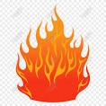 **THỔ** 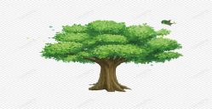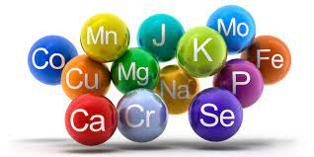

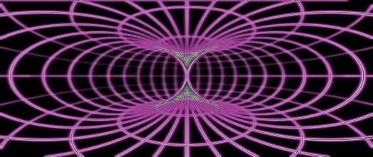

**THỔ : 5 : Vector Equilibrium: Vector Quân Thiên**

**Tất cả các Hình tron Vector equilibrium đều đối xứng nhau qua Tâm, nên luôn quân bình**

**1 / 2 – 5 – 3 / 4**

**[ Nội dung Việt Nho ]**

**VIỆT NHÂN**

**XUÂN QÚY MÃO 2023**

**NỀN TẢNG VIỆT NHO & TRIẾT LÝ AN VI**

**CƠ CẤU & NỘI DUNG VĂN HOA VIỆT NAM**

**VIỆT NHO & TRIẾ LÝ AN VI**

**MỞ ĐẦU**

Xưa nay, hầu hết người Việt dều đinh ninh là **Việt Nam không là Chủ nhân của Nho** nghĩa là **Việt Nam chẳng có Văn Hóa.**.

Việt Nam có Văn hóa chăng là do người Tàu người Tây truyền thụ cho.

**Người Tàu thì truyền thụ thứ Hán Nho tham tàn và cường bạo. Người Pháp thì tuyên dương đem Văn minh sáng lạng khai hóa Dân tộc Việt Nam**, tuy bị cai trị hà khắc, nhưng lớp tân học Việt Nam thì mê mãi với Văn chương lãng mãn cùng cách sống theo Cá nhân chủ nghĩa, “ lối sống chia mọi người ra từng xứ Cô đơn trên Trăng dưới Gió “, thản nhiên ung dung làm anh hùng cô đơn một cõi !

Số là người Tàu đã cai trị Việt Nam những hơn 1000 năm, suốt giòng lịch sử 4720 kể từ Hiên Viên hoàng đế - Thủy Tổ của Tàu -. Họ đã đem quân qua đánh chiếm Việt Nam những 13 lần, họ cướp phá , áp bức bóc lột, nhất là tịch thu sách vở - Kinh điển chữ Nho của Việt Nam – khác với Hán Nho của Tàu - , với mưu đồ thâm ác là để tiêu diệt Văn Hóa hầu đồng hóa, ngay cả việc tiêu diệt Dân tộc Việt Nam để chiếm vị trí chiến lược mà bành trướng ra Biển Đông.

Nhưng mọi thâm mưu của kẻ thù Bắc phương đều thất bại, kế đến Pháp lại cai trị thêm 80 năm, Pháp cũng nói là đến để khai hóa Việt Nam, nhưng thực ra Phong kiến thâm ác Tàu và thực dân Pháp vô Nhân bản đều là “ phường tham tàn cường bạo “ , chỉ làm cho dân tộc Viêt Nam nghèo hèn và ngu dốt để trường trị.

Tiếp đến CSVN – Nô tì cuồng tham của Tàu Cộng và CS quốc tế - lại nhân danh dành Độc lập Dân tộc để làm nô lệ CS Tàu và CS Quốc tế, nên họ cũng theo đường lối Độc tài cực đoan để Bần cùng hóa và Ngu dân ( to pauperize and to be illiterated ) cho dễ bề trường trị.

Ngày nay nhờ Tư bản Tây phương đầu tư vào, giúp phần nào ăn nên làm ra, nhưng cuộc sống vẫn còn đang ở mức Vật bản, tuy đa số mới có ăn cho vật chất. nhưng đời sống tinh thần vẫn chưa xứng hợp với con Người!

Với bản chất “ Tham tàn và cường bạo của Văn hóa Du mục - có gốc từ chế độ Nô lệ - “ , CSVN đem Hận thù Giai cấp thiết lập nền Vô sản chuyên Chính triệt để của Tàu cộng để tiêu diệt thành phần Trí thức tinh hoa yêu nước trong mọi ngành và thành phần có Của, họ lấy “ sự giết Đồng bào làm anh hùng “, lấy “ sư cướp bóc quyền Tự do và quyền Tư hữu của toàn dân làm vinh quang muôn đời cho đảng CSVN “ !.

**CSVN đã triệt để tiêu diệt Bản tính con người - Quyền Tự do và quyền Tư hữu - và tiêu hủy luôn nền Văn Hoá Nhân bản mang bản sắc Dân chủ của Dân tộc, nền Văn hóa Vật bản ( vô thần ) – coi Của trọng hơn Mạng Người - của họ chỉ có khả năng phá hoại để tiêu hủy mọi thứ, chứ không thể dung dưỡng con Người!**

**Qua quá trình Lịch sử 4720 năm của Tàu**., **Tàu đã cai trị VN hơn 1000 năm, họ đã áp** **bức bóc lột dân VN tận xương tủy** ( xin đọc bài Bình Ngô đại cáo và Hịch Tướng Sĩ của Đức Thánh Trần Hưng Đạo thì rõ được phần nào ) , họ đã tìm mọi cách để hủy diệt Dân tộc Việt Nam, nhưng CSVN vẫn qùy lụy, tôn họ - kẻ Thù Dân tộc - làm Tôn Sư, cầu xin họ dạy cho cách làm Kách mạng và cung cấp phương tiện gây chiến tranh “ **Nồi Da nấu Thịt** “ để cướp Chính quyền mà làm Kách mạng Vô sản Triệt để cướp nước VN, nên họ phải tiêu diệt Dân tộc Việt Nam theo âm mưu thâm hiểm củaTàu , số là vì bị Tham Sân Si làm cho lú lẩn, nên đâu có nhận ra là họ mặc nhiên làm tay sai cho Tàu cộng, giúp Tàu cộng tiêu diệt Dân tộc Việt Nam.

Nay đã bắt đầu thấm đòn, mới nhận ra thâm mưu cuả Tàu cộng , nhưng vòng Kim Cô của Mao Xếnh Xáng đã xiết chặt vào cổ lâu ngày, đã đâm chồi nảy lộc bền vững, nên họ khó mà tháo ra !

**Nay Tập Cận Bình lại đang xiết vòng Kim Cô, buộc đảng trưởng VN phải tiêu diệt thành phần thân Tây phương mang tinh thần Dân chủ, họ phải tìm cách lưu manh bắt nhốt cho thân tàn ma dại thành phần yêu Nước thương Nòi** !

**CSVN đã và đang tiêu diệt thành phần Tinh hoa của Dân tộc để phụng sự Tàu hầu có chỗ dựa mà giữ ngôi, nhất là bảo toàn Tính mạng phòng lúc bị té xuống ngựa!**

**Qua những biến cố Lịch sử Dân tộc nhiễu nhương triền miên trên, chúng ta không khỏi có thắc mắc là: Nước Tàu có lãnh thổ rộng mênh mông do đánh cướp lãnh thổ đại chủng Việt và Mông ,Mãn , Hồi, Tạng mà có, lãnh thổ Hoa Hán chỉ có chừng một phần sáu, nhờ chiếm đoạt đại chủng Việt mà Dân số của họ đông gấp chừng 14 lần dân Việt Nam, của cải và vũ khí của họ nhiều hơn gấp bội, thế mà qua trường kỳ Lịch sử bành trướng của họ những 4720 năm, họ đã cai trị vô cùng hà khắc Việt Nam hơn 1000 năm, đem đại quân qua đánh chiếm cướp bóc 13 lần, quân lính của họ rất đông, vũ khí của họ cũng nhiều, đường lối của họ lại rất tham tàn và cường bạo, chúng ta phải thắc mắc tại sao Vật chất của họ giàu hơn dân tộc chúng ta nhiều lần, thế mà họ không đánh bại và khất phục được nhân dân nhỏ bé Việt Nam, rõ ràng là tinh thần Dân tộc Việt Nam hay Văn Hóa Việt Nam mạnh hơn.**

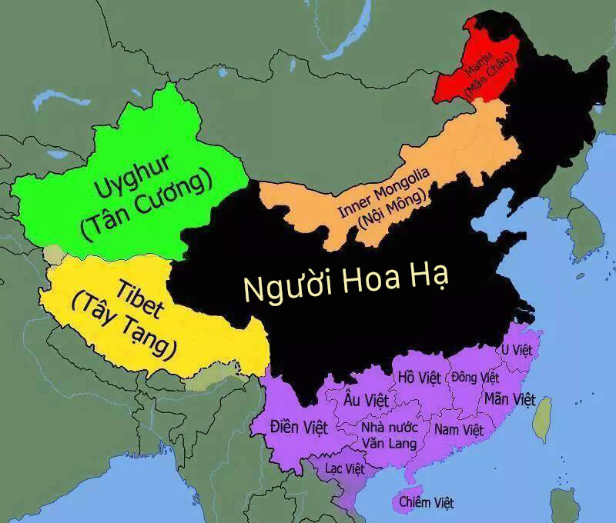

**Lãnh thổ thực sự của người Hoa Hạ ( màu đen: Tàu )**

Đó là lý do khiến **Triết gia Kim Định**, một Linh mục công giáo, một Giáo Sư Triết học, Thần học, Văn Khoa Đại học Sàigon, **một nhà Văn Hóa thông Kim bác Cổ,** trên hết là **một Công dân yêu nước thiết tha**, Ngài đã miệt mài trong 50 năm mới khai quật lên Việt Nho và Triết lý An Vi: nền Văn Hóa Việt Nam đã bị kẻ Thù truyền thống Bắc phương làm cho chôn vùi sâu dưới lớp bụi Thời Không qua hàng ngàn thế kỷ.

Số là Tổ Tiên Việt đã tìm ra Cơ cấu, nhưng luôn bị Du mụ bị cướp phá làm cho cuộc sống khó khăn, chưa kịp công thức hóa thành Kinh điển, thì Tàu đã tịch thu và soạn thành Kinh điển, vì không là Chủ nhân của Văn hóa, lại thêm các yếu tố bạo động của Văn Hóa Du mục vào thành ra Hán Nho Độc tài Bá đạo.

Còn Nho của Việt thuộc Văn hóa Nông nghiệp có tính chất khoan hòa nhu thuận, mang tinh thần Dân chủ, nên là Vương đạo.

Số là khi thâu tóm được chủng Việt, **các nhà cầm quyền Tàu Du mục** như Hiên Viên Hoàng đế, từ trước, họ chỉ biết đến đàn súc vật và đồng cỏ cùng quyền lực để giữ ngôi, còn việc cai trị và Văn Hóa thì họ chẳng biết gì, nên phải nhờ các quan thuộc chủng Viêt cai trị, họ chỉ ngồi làm Vì để giữ ngôi, còn về Văn hóa thì nhờ các quan chủng Viêt là Chủ nhân của Văn hóa mới soạn ra được, nhưng phải thêm tính chất Bạo động của Du mục vào theo khẩu vị của họ mới được .

**Trở lại với việc nghiên cứu Văn hóa, như một cô Hồng thiên ngoại,vì đơn thân độc mã trong 50 năm và tuổi già, T. G. Kim đã viết được 46 cuốn về Việt Nho và Triết lý An Vi, nhưng mới gồm những mỏ nguyên liệu Triết Việt và hướng tổng hợp chung, mà chưa thể hoàn thành bộ Sách Thánh Kinh của Dân tộc gồm 4 Pho: Kinh, Triết, Sử, Văn như hằng mong ước.**

“ **Gia đình An Việt** “ nhiều nơi trên thế giới đã được thành lập và cũng đã kế tục công trình, “ **chúng tôi cũng đã tổng hợp được 31 cuốn lớn và hơn một trăm mấy chục đề tài** **đấu tranh giữa Việt Nho và Hán Nho cũng như dấu tranh giữa Độc tài** **và Dân chủ**. **Đây là những tài liệu đấu tranh về Văn Hóa để thấy rõ tinh chất vô luân bao tàn của CS Tàu cũng như CSVN** “

Vấn đề **Văn Hóa Dân tộc** theo T. G. Kim Định là **một Tổng hợp Dông, Tây, Kim , Cổ,** vừa rộng vừa sâu, xin các Bạn Trẻ chúng ta cùng nhau chịu khó tìm hiểu cho đến Nơi đến Chốn, ra công giúp hòan thành bộ Sách Dân tộc xem như Thánh kinh của Do Thái.

T. G. Kim Định viết được 46 cuốn , nay còn lại 33 cuốn, tất cả đã đươc đăng trên mạng vietnamvanhien.net, mang tên “ **Tủ Sách Kim Định** “.

Chúng tôi cũng đã viết 32 cuốn lớn và hơn 100 mấy chục vấn đề đấu tranh Văn Hóa giữa Việt Nho và Hán Nho cũng như giữa Dân chủ và Độc tài.

Bộ sách của chúng tôi mang tên “ **Văn Hóa Thái Hòa Việt tộc** “ của Việt Nhân và Nguyễn Quang cũng được đăng trên đó.

Tuy tương đối đã có đủ Tài liệu cần thiết, nhưng vì Công trình quá Rộng và Sâu, cần phải có **Ban Tu thư Trung Ương cấp Quốc gia** mới có đủ Chuyên viên mọi ngành cũng như phương tiện dồi dào mới hoàn thành được **Bộ Sách Dân tộc gồm 4 Pho**:

**BỘ SÁCH DÂN TỘC**

Bộ Sách Dân tộc gồm có 4 Pho: **Kinh, Triết, Sử, Văn**

I.- **KINH** ( Kinh điển Việt : gồm 6 kinh )

Kinh điển : Chỉ chung sách vở do các bậc thánh hiền trước tác và sách vở ghi chép sự việc, luật lệ thời xưa.

Hình dung chế tác hay đẹp, có thể lưu truyền lâu dài, trở thành khuôn mẫu cho đời sau. ◎Như: “kinh điển Văn học tác phẩm

**1.- Kinh Thi**: Nguồn Tình yêu - nguồn Tâm linh - Linh hồn của Nghệ thuật.

**2.- Kinh Thư**: Kinh Dân viết Sách, “ Ý Dân là Ý Trời “ ( Vox Populi, Vox Dei )

**3.- Kinh Dịch**: Thuật Quyền biến giúp cho nếp sống năng động và có Ý nghĩa.

**4.- Kinh Lễ** ( cung Kỷ kính Tha ): Kinh “ khi Người ở Tử tế với Người “

**5.- Kinh Xuân Thu**: Kinh đem “ Đạo lý Nhân sinh vào Đời “ để cho cuộc Sống được sung mãn.

**6.- Kinh Nhạc** : Kinh Hòa: Kinh “ Nữ Hòang của mọi Khoa học “. Hòa là nguồn Hạnh phúc của Nhân loại.

**II.- TRIẾT**

**Triết là Triết lý An vi** , một tổng hợp của **Triết lý Vô thể** của Ấn Độ: Phylosophy of immaterial:Đông phương ) và **Triết lý Hũu thể** ( Ontology . Tây phương ).

Triết mang tinh thần “ Âm Dương Hòa “ và “ Vi Ngôn đại Nghĩa ( Công bằng Xã hội )

**Triết lý An vi là Triết lý Hòa hay Hòa giải** ( Philosophy of Harmony or of Reconciliation.

**An vi là Triết lý hành động**. **không Cưỡng hành, không Lợi hành mà là An hành**.Anh hành là khi gặp chuyện phi nghĩa thì nhất quyết không làm và trái lại.

Đây là không là việc dễ làm, chỉ có những người trau dồi Thân Tâm cho hùng dũng mới làm tốt được.

**III.- SỬ**

**Sử** gồm **giai đoạn Huyền sử** : Legendary History ) : **giai đọan Sáng tạo nền tảng** **Văn Hóa** và **giai đoạn** **Lịch sử** ( History ) :**giai đoạn xây dựng và Bảo vệ Quốc gia Dân tộc** theo **Tinh thần Văn Hóa. Dân tộc**.

**IV. VĂN**

Văn : “ **Dĩ tải Đạo** “ , gồm Văn Học Nghệ thuật gọi là “**Nghệ thuật vị Nghệ thuật**; At for art’s sake “ và Triết Lý Nhân sinh gọi là “ **Nghệ thuật vị Nhân sinh** “ Art for human living’s sake ‘.

**Nghệ thuật vị Nhân sinh / Nghệ thuật vị Nghệ thuật lưỡng nhất = Việt Nho**

= **Văn Hóa Thái Hòa Việt Nam**

Hầu mong thế hệ trẻ nối tiếp công trình vô cùng trân qúy này của Tổ tiên Việt, đó là một Tổng hợp Đông ( Triết Vô vi ) Tây ( Triết Hữu vi ) Kim ( Khoa học ) Cổ ( Văn Hóa Dân tộc Á Đông )

**TÌM VỀ CƠ CẤU & NỘI DUNG VIỆT NHO**

Vì bị cai trị và giao lưu với nhau qua thời gian dài, nên hai nền Văn Hóa Việt và Hoa đã trộn lẫn với nhau, vì cùng một Gốc, nên khó mà phân biệt.

**Qua sáng kiến vô cùng độc đáo của T. G. Kim Định về**  **Cơ cấu Văn Hóa mà xưa nay chưa ai biết đến, lại nhờ sự trợ giúp của ngành Tân Nhân Văn ( New Humanism) như:**

**Cơ cấu luận** ( Structuralism ) giúp tìm hiểu về Cơ cấu ( Structure )và mạch lạc nội tại ( coherence interne ) của Văn hóa,

**Huyền sử** ( legendary History ) về giai đọan sáng tạo Văn Hóa đã bị bỏ quên, xưa nay các nhà Duy Sử cho là **chuyện hoang đường**, **vua Tự Đức** cho là chuyện ‘**Trâu Ma thần** **Rắn** “ nên bỏ qua. mà mất Gốc, mà Lạc Hồn Dân tộc! Nạn CS hoành hành là do **Dân tộc để mất Gốc :Nhân Nghĩa, Bao dung!**

**Khảo cổ học (** Archeoloy) giúp tỉm ra cổ vật cổ nghệ của Tổ Tiên mang Tinh thần Văn Hóa

**Tâm lý miền sâu** ( Depth Psychology ) về Sơ nguyên tượng ( Archetype ) của Nguyên lý Mẹ ( Mother principle ), đây là **Tiềm thức cộng thông của nhân lọai,** ( collective unconsciousness ) . Đó là nguyên lý về mối Tình bao la của bất cứ người Mẹ nào trong Nhân loại , với nguồn Tình của người Mẹ, con người bất cứ nơi dâu cũng hiểu nhau thông cảm với nhau được.

Việt Nam Nam có “ **Bọc Đồng bào của Âu Cơ Tổ Mẫu** “ , Kitô giáo có **Tình Bác ái của Đức Bá Maria**, Phật giáo có **Lòng Tự bi của Quan Thế Âm Bồ Tát** , đây là nguồn Sống Hòa của Nhân loại.

**Nhân chủng học** ( ethnology) giúp nhận ra gốc Đại chủng Việt ( Yue people ) ở vùng trung nguyên bên Trung hoa, vùng đồng bằng giữa hai giòng sông Hòang Hà và Dương Tử , nơi đây có chừng 800 chủng tộc gọi là Bách Việt. Vì áp lực của quân Du muc Hoa Hán, những chủng này hoặc dời đi nơi khác như Lạc Viêt, hoặc bị thâu tóm vào gồm cả lãnh thổ cũng như Dân số, nên Trung Hoa mới rộng lớn và đông dân .

**Di truyền hoc** ( Genetics ) giúp nhận ra bước thiên di của Dân tộc để tìm ra cổ vật cổ nghệ mang theo nét kkắc Di chỉ về Cơ cấu của Văn Hóa, mang theo phần Hình / Tượng của Văn Hóa. Hình thuộc phần cụ thể ẩn chứa ý nghĩa trừu tượng cura Tượng bên trong.

**Kinh điển** ( Classics ) Tàu, Kinh điển Viêt Nam, **Văn chương truyền khẩu** ( folklore ) cùng **Phong tục tập quán** ( Custom and Habit ) giúp để đối chứng với Tinh thần Văn Hóa mà T. G. Kim Định khai quật lên **Việt Nho có ký hiệu: COJUP** :

**CO**: Community of . **JU** < : Nhu: **Nho:** meek > **P** :People ).JU People: **Đại chủng Việt**.

T. G. Kim Định nhận ra **Hán Nho là một mớ Hổ lốn giữa Việt Nho và Hán Nho**, muốn có Việt Nho thì dựa vào hai Tiêu điểm :

**Văn Hóa Nông nghiệp và Văn Hóa Du mục**.

**Văn Hóa Nông nghiệp** Á Đông thì con người sống định cư, sống gần Thiên nhiên, ăn nhiều hoa quả , rau cỏ, nên con người khoan hòa nhu thuận ( Nho: Nhu, Nhu đạo ), mang tính chất Hòa Bình.

Còn **Văn Hóa Du mục của Tàu** , họ Du cư, luôn phải chiếm đồng cỏ để chăn súc vật, họ chuyên ngồi trên lưng ngựa điều khiến súc vật, họ thường giết súc vật một cách tàn nhẫn để ăn thịt, nên con người rất vãm vỡ, thô bạo, giỏi chiến tranh cướp bóc và bành trướng !

**Lịch sử của thế giới là “ lịch sử chiến tranh giữa hai nền Văn hóa Du mục và Nông nghiệp** “, đó là cuộc chiến tranh “ **Cá lớn nuốt Cá bé** “ hay “ **Dĩ Cường lăng** **Nhược**  “, ( Partout le Delicat est toujours vaincu par le Grossier : Hầu hết dân Nông nghiệp đều bị đánh bại bởi dân Du mục ) .

**Chỉ trừ Việt Nam (Văn hóa Nông nghiệp ) đánh bại qân Nguyên Mông (Văn Hóa Du mục) đến 3 lần vào thời nhà Trần!**

Cuộc chiến hiện nay giữa Nga và Ukraine cũng tương tự!.

Để **phân biệt giữa Việt Nho và Hán Nho** thì nên biết Hán Nho là một mớ hỗn tạp giữa Vương đạo Viêt Nho và bá đạo Hán Nho, **muốn có Việt Nho thì Chúng ta cần “ Gạn Đục khơi Trong “ Hán Nho theo 2 tiêu điểm Văn Hóa Nông nghiệp và Du mục là được**, chúng ta có thể căn cứ vào Ca dao Tục ngữ và Phong tục tập quán để có kiểm chứng vững vàng.

Theo T.G.Kim Định thì **Hán Nho là “ kẻ học mướn viết nhờ Việt Nho** “ , sau đó họ thêm những yếu tố bạo động của Văn Hóa Du mục vào và cạo sửa vết tích Việt Nho thành ra bá Hán Nho bá đạo dộc tài, còn Việt Nho thì vương đạo mang tinh thần Dân chủ.

**CƠ CẤU CỦA VIỆT NHO**

Đây là sáng kiến độc nhất vô nhị mà xưa nay chưa ai ngờ tới, rằng là **nền Văn Hóa Việt có cả Cơ cấu lẫn Nội dung.**

**Cơ cấu** này nằm trong nét khắc của các Cổ vật như cái Phủ Việt hay cái Búa Việt, cái linh cổ Trống Đồng Đông Sơn, Ngọc Lũ, Đỉnh đồng, cái Qua ( Cán dao), cái Tước, cái Áo dài, Khăn đóng, cái Nhà 3 gian 2 chái, nhà 5 gian 2 chái và nhiều cái khác, những ai có thuộc giòng máu Tiên Rồng yêu Dân tộc thiết tha, nhất là có Lòng rộng Trí sâu thì mới dễ cảm nhận được bằng Trực giác và liễu hiểu được bằng Lý Trí.

1.- **Hình cây Phủ Việt** hay cây Búa Việt

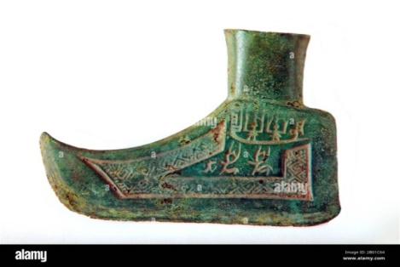 

Nhìn Kỹ nét khắc nơi Búa Việt ta sẽ thấy hình khắc như hình bên.

Phần trên, ta có hình **2 Giao Long** giao Tay và Chân với nhau gọi là “ Cài Hoa kết Hoa “ Tượng trưng cho **Rồng** “.

Phần dưới có hình **3 người đội lông Chim ca múa**, tượng trưng cho **Tiên.**

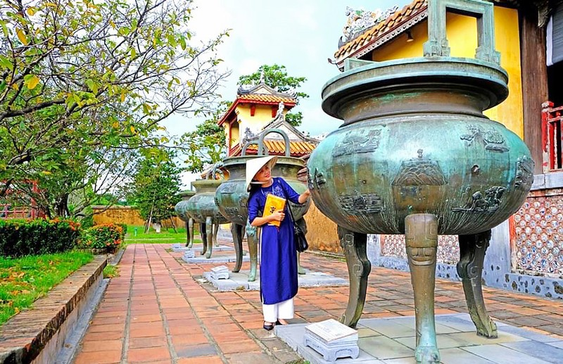

2.- **Hình cái Đỉnh** có 2 tai, 3 chân. ( Trong Thành nội Huế )

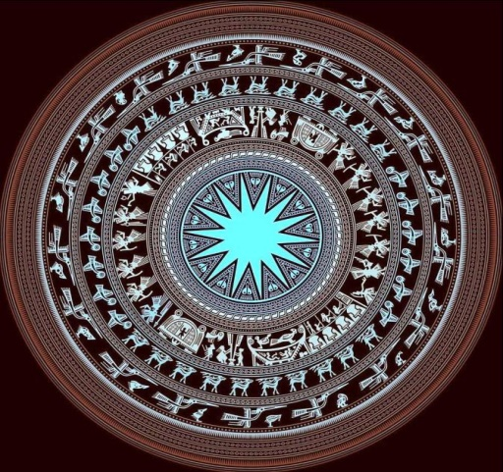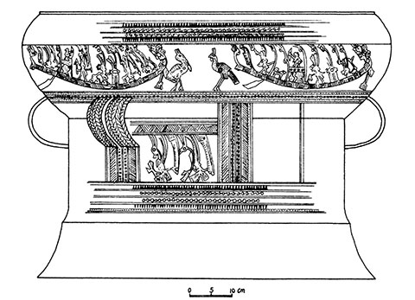

3.- **Hình Trống Đồng Ngọc Lũ**

Các diễn đề trên:

**Mặt Trống có người đội lông chim cầm lao nhảy múa** tượng trưng cho **Tiên**  ( Chim Tiên ).

**Hình thuyền Rồng** bên tang Trống tượng trưng cho **Rồng (** Thuyền Rồng)

Nhìn Kỹ **nét khắc nơi Búa Việt** ta sẽ thấy hình khắc như hình bên.

Phần trên, ta có hình 2 Giao Long giao Tay và Chân với nhau gọi là “ Cài Hoa kết Hoa “ Tượng trưng cho **Rồng**  “.

Phần dưới có hình 3 người đội lông Chim ca múa, tượng trưng cho **Tiên.**

**Trên mặt Trống**, ở trung Tâm có 3 vòng ( Số Lẻ ) tượng trưng cho Thiên. 2 vòng ngoài cùng ( Số Chẵn ) tượng trưng cho Địa, một vòng ở giữa Thiên Địa tượng trưng cho Nhân .

**Các Huyền số 2 – 3 , 5 là Cơ cấu của Việt Nho**,**Ý nghĩa của Bộ Huyền số 2 – 3, 5 là Nội dung mang Tinh thần Triết lý An vi.**

**4.- Chữ Kỳ 示**

**1. Thần đất. 2. làm cho yên lòng. 3. cả, lớn**

Chữ Kỳ **示** có gốc từ chữ Khoa đẩu ( chữ con Quăng thuộc nòi Rồng ). Chữ Kỳ phía trên có **2 nét ngang** = , phía dưới có **3 nét dọc** 小 , chữ Kỳ cũng tượng trưng cho Bộ huyền số 2- 3, 5 ( 2+ 3 = 5 ).

Ở đây, chúng tôi **chỉ trưng hình cây Búa Việt , hình Trống** **Đồng Ngọc Lũ, cái Đỉnh** **Đồng, chữ Kỳ 示** , cả ba đều tượng trưng cho Tiên Rồng ( trừ Đỉnh Đồng ) và cả 4 cũng có:

**Bộ Huyền số 2 - 3, 5 ( 2 +3 = 5 ) - Cơ cấu và Nội dung của Nho thuộc Việt Nam - , nên Nho mới được gọi là Việt Nho** .

**Hán Nho của Tàu** không cố Cơ cấu như Việt Nho của Lạc Việt : Việt Nam.

Điều quan trọng khác là **có giải mã được Biểu tượng về Đồ hình và số độ Ngũ hành thì mới hiểu được Viêt Nho.**  Vì không là Chủ nhân của Nho nên Hán Nho không hiểu Ngũ hành cũng như Dich lý, nghe dến đây. chắc có Vị sẽ cười khẩy, chúng tôi sẽ trưng ra nguồn Gốc rõ ràng, chứ không nói hàm hồ.

**Dịch của Hán Nho chỉ có độc cực Rồng**, ( mượn Rồng của Việt, mà không chọn Tiên . Họ là **nòi Du mục bạo động, trọng Nam khinh Nữ,** Tiên lại mềm dịu, không hợp khẩu vi bạo hành của họ ) mà “ **Độc Dương bất sinh** “ thì làm sao mà biến hóa, do đó mà Dịch đồ sộ của Tàu chỉ biết dùng để bói tóan, còn 3 công dụng quan trọng khác thì không biết đến, nên không lý gì đến Minh Triết. Còn làm sao mà Tàu có Bộ Dịch 64 quẻ đồ sộ như thế,xin nhìn hình lưỡi Bò 9 đoạn ở Biển Đông thì có câu trả lời rằng là do “ truyền thống đạo chích “ mà có!

**Hà đồ Lạc Thư là nền tảng của Gia đình, mà Tàu chỉ có Hà đồ, ( không có Lạc thư của Lạc việt ) nên gây ra “ cảnh Chồng Chúa Vợ Tôi “.**

**Vì không là Chủ, nên “ Hành quan trọng nhất là Hành Thổ “ của Ngũ hành mà cũng chẳng hiểu**, **Hành Thổ là nguồn năng lượng sáng tạo và điều phối sự cân bằng hay Tiết nhịp Hòa của Vũ trụ.**

Số là Tổ Tiên Việt hiểu rõ **Thâm ác của Tàu là tịch thu sách vở để Tiêu diệt Văn** **hóa, hầu Tiêu diệt lần mòn tinh thần Dân tộc Việt Nam**, **làm cho Dân tộc suy nhược để chiếm vị trí chiến lược mà bành trướng ra Biển Đông.**

**Để bảo vệ nền Văn Hóa, Tổ Tiên Việt môt mặt sáng tạo ra Văn chưong truyền khẩu** ( Gồm Ca dao, Tục ngữ, Phong giao , truyện cổ tích về Nhân thoại ) để **đem tinh** **thần Văn Hóa vào đời sống nơi cửa miệng của tòan dân**, dù cho Tàu có tịch thu hết sách vở thì dân Việt vẫn sống sung mãn về Văn Hóa, vì tinh thần Văn hóa đã truyền qua nơi cửa miêng mọi người và đã tỏa lan khắp nơi: Nơi đầu Thôn cuối Ngõ, nơi bến Nước cây Đa, nơi dưới Ruộng trên Nương, nơi Hội hè Đình đám!.

**Mặt khác, vì chưa đủ Văn tự để công thức hóa thành Kinh Điển và cũng để tránh Tàu cướp đoạt mà hủy diệt Văn Hóa, Tổ Tiên đã khắc Cơ cấu Văn hóa vào vật dụng chôn vùi dưới lòng Đất,** **hy vọng rằng về lâu về dài sẽ có con cháu cùng huyết thống mới nhận ra được mà khai quật lên, còn ngoại nhân khác huyết thống thì không cảm nhận được .**.

**Quả nhiên sau 5, 7 ngàn năm thì “Con Dân Kim Định “ đã nhận ra mà khai quật lên**.

**Hy vọng là giới Trẻ sẽ kế nghiệp mà hoàn thành Bộ Sách Dân tộc hầu neo Hồn Thiêng Sông Núi với mọi con Dân Việt! Có thế thì con dân không bao giờ bị Lạc Hồn như nay, vì bỏ quên Gốc “ Tình Nghĩa Đồng bào “, nên cứ loay hoay nơi cảnh “ Nồi Da nấu Thịt “ , “ lấy Vỏ đậu nấu hạt Đậu “, rõ lả “ Khôn Độc Dại Đàn** “ !

Qua nét khắc trên Cổ Vật, Cổ nghệ, nhà nghiên cứu Văn Hóa có nhận ra được các con số đó không là con số Toán học, mà là những Huyền số có Ý nghĩa về Cơ cấu và Nội dung của Văn hóa, thì mới nhận ra Việt Nho..

**Nhờ Cơ cấu luận mới nhận ra Cơ cấu giúp tổng hợp được công trình có Mạch lạc Nội tại của Văn Hóa, đó là Hệ thống Cơ thể, ( organic system ) chứ không là Hệ thống Cơ khí ( mechanic system) như Văn Hóa Tây phương . Thường những vị mới đi vào lãnh vực Văn hóa có thể khó lãnh hội được**.

**VIỆT NHO**

Việt Nho là nền **Văn Hóa có 2 Biểu tượng**: **Biểu tượng Đồ hình** và **Biểu tượng về Số độ** **Ngũ hành**.

Việt Nho có:

**1.-Đồ hình Ngũ hành là Biểu tượng về Cơ cấu** ( Hình thức ) của Việt Nho . Đồ hình có thể viết đơn giản như sau :

**Thủy / Hỏa – THỔ - Mộc / Kim**.

2.- **Số độ Ngũ hành là Biểu tượng về Nội dung** của Việt Nho với Bộ Huyền số:

**1 / 2 – 5 – 3 / 4**

Muốn hiểu rõ Nho thì phải giải mã được hai Biểu tượng trên. Tổ Tiên đã hướng dẫn cách sau:

1.- **Tại Thiên thành Tượng ( T. D. )** : Vì con Người là Tinh hoa của Trời ( Thiên) Đất ( Địa ), nên có hiểu được Thiên chỉ là Tượng, là lãnh vực trừu tượng thuôc Tinh thần, Tình yêu, thuộc nguồn Tâm linh.

3.- **Tại Địa thành Hình ( T. D. )**: Con Người cũng thuộc tinh hoa của Đất, là Hình, là những gì cụ thể thuộc Lý trí , rõ ràng khúc chiết thuộc lãnh vực khoa học,

Vậy muốn hiểu được Biểu tượng Văn Hóa thì Lý Trí phải **nhìn vào Hình cụ thể bên ngoài** ( Các Biểu tượng ) **mà cảm nhận** ( feel : Quy tư :Vô niệm : No mind ) **ra cái Tượng, cái Tinh thần, cái Tình yêu nghĩa là Hồn Thiêng Sông Núi của Tổ Tiên ẩn khuất ở trong phần Hình của Biểu tượng.**

Tục ngữ có câu : “ **Xem Mặt** ( Hình cụ thể : Ngoại ) **mà bắt Hình dong** “ ( Trừu tượng : Nội ) . Phương Tây có câu:

“ **The outer world** ( Hình) **is the dim reflection of the inner world** ( Tượng ) “ :Thế giới bên ngoài ( Hình cụ thể ) là tấm ương phản chiếu lờ mờ của thế giới bên trong ( Tượng: trừu tượng, vô hình ).

Không giải mã được các Biểu tượng Đồ hình và Số độ Ngũ hành là không hiểu rõ Nho, khiến Nho bị thất truyền mà sa đọa!

**BIỂU TƯỢNG CƠ CẤU CỦA VIỆT NHO**

Đồ hình Ngũ hành là Biểu tượng của Cơ cấu Việt Nho với 2 cặp đối cực :

**Thủy / Hỏa - THỔ - Mộc / Kim** với Trung cung hành THỔ có số độ là 5 .

Hành THỔ có số độ là 5, chức năng của Thổ là duy trì sự Cân bằng cho 4 cặp đối cực trên , Thổ tượng trưng cho sự quân Thiên ( Heavenly equilibrium ) của Vũ trụ hay Tiết nhịp Hòa của Vũ trụ ( Cosmic Rhythm ) -

**Hỏa ( 2 )**

**↑**

**( 3 ) Mộc ← THỔ ( 5 ) →Kim ( 4 )**

**↓**

**Thủy ( 1 )**

Không là Chủ nhân của Nho, nên ngay Tàu cũng không hiểu được Ngũ hành, nhất là Vai trò hành Thổ cũng như Dịch lý, nên họ giải thích Nho một cách tai di, tệ hại hơn là các nhà Phong thủy đem Hành Thổ ra làm 1 hành cho đủ 5 góc ( bị ám ảnh bởi chữ Ngũ ), có hình như dưới đây:

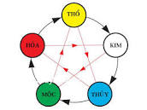

Khi đem Trung cung hành Thổ ( vector equilibriun ) ra khỏi Trung Tâm Ngũ hành làm một góc cho đủ 5 góc là phá tan sự đối xứng , làm thiếu mất sinh hoạt “Tương thôi “ làm mất thế Quân bình của Vũ trụ và Nhân sinh tức phá tan Cơ cấu ( Form ) và Nội dung của Nho ( content ).

**GIẢI MÃ BIỂU TƯỢNG: ĐỒ HÌNH NGŨ HÀNH**

**Chúng ta sẽ tìm hiểu Hình / Tượng của:**

**Thủy / Hỏa - THỔ - Mộc / Kim**

**Ý NGHĨA CÁC HÀNH CỦA NGŨ HÀNH**

**Hỏa**

**↑**

**Mộc ← THỔ → Kim**

**↓**

**Thủy**

**HỎA**

**Hỏa**: Hình : Ngọn Lửa.

**Tượng** : Năng lượng Tình Thương sáng tạo nên Vũ trụ và duy trì Vũ trụ ở thế Quân bình.

Hỏa là lửa , là Quang năng, là Năng lượng, theo Einstein thì năng lượng Vũ trụ có công thức E= mc2 ( E là năng lượng, m là khối lượng Vật chất có thể biến ra năng lượng, c là tốc độ ánh sáng bằng 300.000 m / sec, 2 là bình phương của tốc độ ánh sáng. ), nên Hỏa là nguồn Tình Thương sáng tạo nên Vũ trụ.

Nguồn Tình Thương này chính lá Thượng Đế, là Thiên chúa, là Đấng toàn Năng, tòan Thiện, tòan Mỹ.

Thượng Đế là Đấng vô hình, vô thanh, vô xú, nhưng chúng ta vẫn thầy được Ngài qua Ánh sáng Mặt Trời - nguồn Năng lượng nuôi sống muôn lòai trong Vũ trụ.

Đây là nguồn Năng lượng sáng tạo ra Vũ trụ và điều hòa Tiết nhịp Hòa của Vũ trụ. Einstein gọi là Năng lượng Tình Thương này là Thiên Chúa, Thiên Chúa là Tình Thương ( Thư của Einstein gởi cho con gái Liersel ) .

**Hỏa là Năng lượng tượng trưng cho Tinh thần, cho Tình Yêu,**Tình Yêu cũng là nền tảng của Lý Công chính: ” Lẽ Phải Người Phải Ta “, vì khi con người có Tình, thì họ biết yêu thương. kính trọng tha nhân, thì họ sẽ không làm chuyên bất công thương tổn đến danh dự và quyền lợi của người khác.

Hành xử được như thế là hành động theo Lý Công chính, nghĩa là Lẽ “Phải Người phải Ta “. Tình thương là Gốc ( Nội ) ,Lý Công chímh là Ngọn ( Ngoại ). Khi có Tình Thương thì mới biết cách hành xử theo Lý công chính được.

**Đây là nguồn gốc Tinh thần Văn Hóa Dân tộc: NHÂN NGHĨA**

**THỦY [ : Nước ]**

****

**Hình** : lưu chất : mềm mại, uyển chuyển, dễ hòa nhập, hòa tan, thẩm thấu, bao dung

**Tượng**: Nghệ thuật hòa nhập, hòa hợp.

Thủy là Nước, Nước là nguồn của sự Sống muôn loài ( Thủy: Vạn vật chi nguyên ), Nước tượng trưng cho Vật chất.

**MỘC** 

**Hình**: Cây cối, gỗ có nhiều công dụng hữu ích.

**Tượng**: mộc mạc, chất phác, sống thuận theo Thiên nhiên, tượng trưng cho Sinh vật.

Rễ cây hút nhựa thô từ dưới lòng đất, chuyển nhựa thô lên lá,lá luôn hướng theo ánh mặt Trời ( Thuận Thiên ), hấp thụ năng lượng mặt Trời, biến nhựa thô thành nhựa luyện rồi chuyên đi châu thân mà nuôi cây, không có gì là “ Mộc vi “, nên cây còn có nghĩa là mộc mạc,. Chất phác.

**KIM**

**Hình**: chất cứng rắn, sức sống không hiển lộ ra ngoài.

**Tượng** : tượng trưng cho sự cứng rắn, cho Khóang chất ( Kim loại và đất đá )

**THỔ**

**THỔ = Thủy + Hỏa**

**Hình Ngọn Lửa** : Năng lượng Quang năng. **( Tinh thần )**

**Tượng**: **Tình Thương** : Nguồn Tâm linh: mang tính chất xây dựng, Hòa bình

**Hình:**  **Giọt Nước ** nguồn sống của Vạn vật **( Thủy:Vạn vật chi Nguyên )**

**Tượng ( Vật chất )**

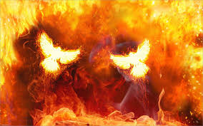

**Thổ** được định nghĩa là: **Hành vô hành, Địa vô địa** : Thổ không có nghĩa là Đất của chữ Thổ, cũng không là một Hành như 4 Hành: Thủy / Hỏa, Mộc / Kim,

Theo thiển ý,Thổ ở vị trí Tâm đối xứng của 2 cặp Thủy / Hỏa. Mộc / Kim , nên là tác nhân giúp điều phối các đối cực lưỡng nhất với nhau theo tinh thần Âm Dương Hòa theo hai tiêu chuẩn của Dịch lý Âm Dương Hòa ( theo Văn hóa Nông nghiệp):

1.- **Chấp kỳ lưỡng đoan**: Khi có sự bất đồng, hai bên ( cặp đối cực ) phải giữ hai đầu mối để liên lạc với nhau.

2.- **Doãn chấp kỳ Trung**; Hai bên bằng lòng ngồi lại đối thoại với nhau tìm ra Lý Chính Trung nghĩa la Lẽ tương đối “ Phải Người Phải Ta: Right for both sides “, dựa trên Tiêu chuẩn **Tinh thần Quốc Gia: Nhân, Nghĩa, Bao dung**.

Khi đạt Hòa giải, tuy mỗi bên được nhiều, ít khác nhau, nhưng không ai Được hay Thua hoàn toàn, đây là **giải pháp lưỡng lợi** ( Win - Win solution ), hai bên có thể vui vẻ mà sống an vui với nhau.

Ngày nay,đa số trên thế giới người ta đang hành xử với nhau theo tiêu chuẩn: “ **Mâu thuẩn thống nhất** “ của nền Văn Hóa Du mục, nghĩa là khi có sự bất đồng, thì Một bên dùng bạo lực và mưu gian để thủ thắng: một bên Dược, một bên Thua,đây là **gỉai pháp** **Được / Thua** ( win – loose solution ) , gây khổ đau, oán thù với nhau!

**Đây là cách Hành xử của CS, của Độc tài!**

Theo ý nghĩa của Huyền số,Thổ có số độ là 5, 5 là Angel number of balance, nghĩa là số quân Thiên, giúp cho cặp đối cực Thủy/ Hỏa, Mộc / Kim đạt thế cân bằng hay lưỡng nhất, vậy Đồ hình Ngũ hành là Đồ hình cân bằng, mang tinh thần HỒA (Tiết nhịp Hòa của Vũ trụ.) Thổ có Số 5 nằm ở vị trí của Tâm linh, của nguồn Năng lượng Tình Thương, Thổ cũng là vị trí của con Người.

Vậy **Ngũ hành tượng trưng**:

Cho **Nguồn Tâm linh** - **nguồn Năng lượng Tình Thương, cũng tượng trưng cho con Người với Vật chất ( Thủy ) và Tinh thần ( Hỏa )**

Cho **Sinh vật** ( Mộc )

Cho **khoáng chất** ( Kim )

Nên **Ngũ hành tượng trưng cho Vũ trụ** được gọi là **Tạo Hóa Lư hay Lò Cừ hay khuôn** **đúc Vũ trụ**.

**HỎA ( 2 )**

**↑**

**( 3 ) MỘC ← THỔ: 5 :[ NGUỒN THÁI HÒA ]→ KIM ( 4 )**

**↓**

**THỦY (1 )**

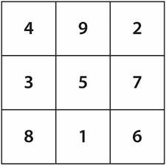

**MATRIX LẠC THƯ→ HÀNH THỔ : 5 VECTOR EQUILIBRIUM: VECTƠ QUÂN THIÊN**

**Lạc Thư là một Ma trận** (Matrix ) trong Toán học. Khi cộng 3 số bất cứ chiều nào ta cũng có Tổng số là 15. Kinh Dương Dương đã dùng số 15 này mà lập nên 15 Bộ của nước Văn Lang.

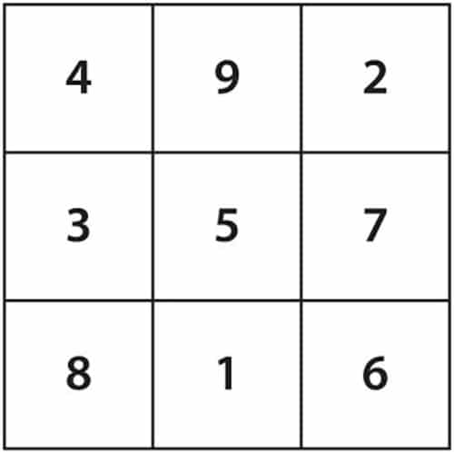

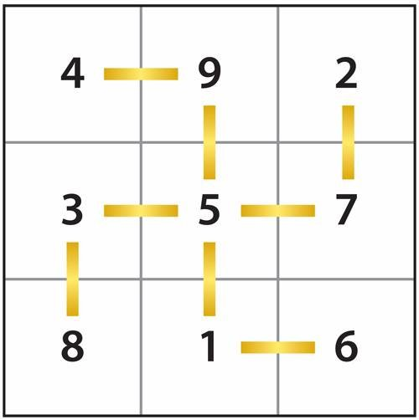

Hình chữ Vạn ( Hữu nhậm )

**4 - 9 2**

**¹ ¹**

**3 - 5 - 7**

**¹ ¹**

**8 1 - 6**

Hình chữ Lạc thư có mạch nối chữ Vãn 卍 ( Tả nhậm )

Lạc thư chỉ là vòng trong 1 / 2 - 5 - 3 / 4 và vòng ngòai 6 / 7 -5 – 8 / 9 của Ngũ hành. **Các số Lẻ** thuộc Vòng trong đươc xếp theo theo **Thập tự nhai vuông góc** , còn **các số Chẵn** vòng ngoài thì xếp theo **Thập tự nhai chéo góc có cùng Tâm** .

Nếu các số của Lạc thư được xếp theo mạch nối hình chữ Vãn 卍 và chữ Vạn 卐 và cho quay chiều ngược nhau thì các số Lẻ /Chẵn đan kết với nhau, cá biệt hóa mà sinh ra vạn vật.

( Xem Lạc Thư Minh triết của Kim Định )

Các nhà Toán học dùng Các số của Lạc Thư – Dạng khác của Ngũ hành - được lập thành Vector { 3 X 3 } là vector equilibrium. [ 3 dòng, mỗi dòng 3 con số ]

Vector này có Trung tâm là hành THỔ của Ngũ hành mang số 5 . Số 5 lại là số cân bằng (Angel number of balance, Love . . . ) .

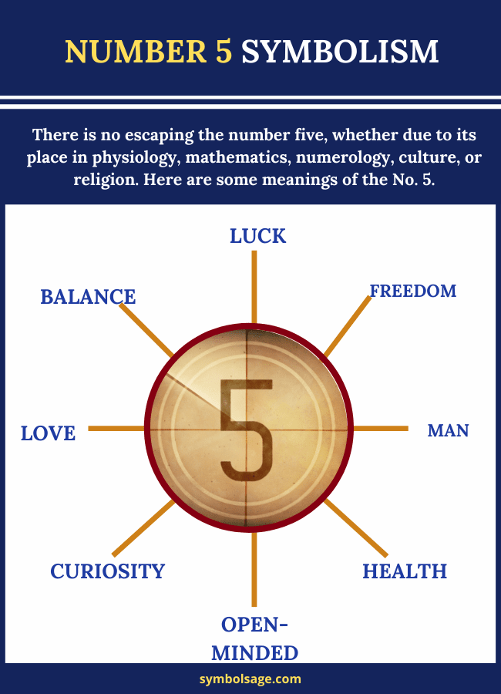

**Số 5 tượng trưng cho** :

**Tình trạng Quân bình, May mắn, Tự do, Tình Yêu,Đàn ông, Sự tò mò, Cởi mở, Sức khỏe**

Ngũ hành tượng trưng cho **năng lượng Tình thương có công thức: E = mc2** . ( Einstein [ m là khối lượng vật biên ra năng lượng, c là tốc độ ánh sáng ; 300,000 km / sec , c2 là bình phương của tốc độ ánh sán, nên Ngũ hành được xem là Tạo Hóa Lư hay Khuôn đúc Vũ trụ ( Universe mold ).

Số 5 là Vector equilibrium có chức năng điều phối Tiết nhịp Hòa của Vũ trụ ( Cosmic Rythm ).

Xin xem thư của Khoa học gia Einstein gởi cho con gái Liersel để cảm nhận được hành THỔ tượng trưng cho VÔ là nguồn Tâm linh : Nguồn Năng lượng Tình Thương sáng tạo ra Vũ trụ, và Thổ tượng trưng cho Vector equilibrium điều phối sự Quân bình của Vũ trụ.

\_\_\_\_\_\_\_\_\_\_\_\_\_\_\_\_\_\_\_\_\_\_\_\_\_\_\_\_\_\_\_\_\_\_\_\_\_\_\_\_\_\_\_\_\_\_\_\_\_\_\_\_\_\_\_\_\_\_\_\_\_\_\_\_\_\_\_\_\_\_\_\_\_

**Thư của Albert Einstein** gửi con gái về **một nguồn sức mạnh vô hình**

20/10/2016    13:59 GMT+7

Sau hai thập kỷ kể từ ngày Albert Einstein qua đời, con gái ông đã đồng ý công bố bức thư cảm động mà nhà khoa học đại tài đã viết cho bà. Nội dung bức thư có thể khiến ai trong chúng ta cũng phải bất ngờ và cảm động...

Vào cuối những năm 1980, Lieserl Einstein – con gái của Albert Einstein đã hiến tặng cho Đại học Hebrew 1.400 bức thư do cha cô viết lúc sinh thời. Điều kiện duy nhất của Lieserl là không ai được công bố bức thư cho đến khi cha cô qua đời tròn hai thập kỷ.

Trong thời đại của Einstein, ai cũng biết rằng ông không chỉ là nhà vật lý học thiên tài mà còn có khả năng lý luận Triết học. Tư tưởng sáng suốt của Einstein trong cả sự nghiệp riêng lẫn cuộc sống nói chung đã trở thành “kim chỉ nam” cho vô số người. Khi bức thư ông viết cho con gái được công bố, người ta lại càng thêm ngưỡng mộ nhà khoa học thiên tài.

Sau đây chúng tôi xin trích đăng một trong những đoạn thư ý nghĩa và cảm động nhất mà Einstein đã viết cho con gái đầu lòng:

“Khi cha công bố thuyết Tương đối, rất ít người có thể hiểu được. Giờ đây điều mà cha sắp tiết lộ với nhân loại rồi cũng sẽ vấp phải những hiểu lầm và thành kiến của cả thế giới.

Vì vậy, cha mong con giữ kín những bức thư này trong nhiều năm, thậm chí nhiều thập kỷ cho tới khi xã hội đủ tiến bộ để có thể chấp nhận những điều mà cha sắp giải thích dưới đây.

Có một loại lực vô cùng mạnh mẽ, loại lực mà tới tận bây giờ khoa học cũng chưa thể tìm ra định nghĩa chính xác nào cho nó. Lực này bao gồm và chi phối mọi loại lực khác, thậm chí còn đứng sau vô vàn hiện tượng do vũ trụ vận hành mà chúng ta vẫn chưa thể lý giải. Đó chính là TÌNH YÊU.

|  |
| --- |
| [Thư của Albert Einstein gửi con gái về một nguồn sức mạnh vô hình](http://imgs.vietnamnet.vn/Images/2016/10/20/11/20161020113024-einstein.jpg) |
| Albert Einstein và vợ Elsa Lowenthal |

Khi các nhà khoa học tìm kiếm một học thuyết chung cho vũ trụ, họ đã bỏ qua lực vô hình nhưng mạnh mẽ nhất này. Tình yêu là ánh sáng soi chiếu tâm hồn những người biết trao và nhận nó. Tình yêu là lực hấp dẫn, bởi nó khiến người ta cuốn hút lẫn nhau. Tình yêu là sức mạnh, bởi nó phát triển bản tính tốt đẹp nhất trong ta, giúp nhân loại không bị che mắt bởi sự ích kỷ mù quáng. Tình yêu hé lộ và gợi mở. Tình yêu có thể khiến chúng ta sống và chết.

**Tình yêu là Chúa và Chúa cũng chính là Tình yêu.**

Loại lực này giải thích mọi điều và thổi ý nghĩa vào cuộc sống. Tuy nhiên chúng ta đã bỏ qua nó quá lâu. Có lẽ là do chúng ta vẫn duy trì nỗi sợ trước một thứ con người không thể nào hiểu và kiểm soát được.

Để giúp khái niệm tình yêu trở nên dễ hình dung hơn, cha đã thực hiện một sự thay thế đơn giản trong phương trình nổi tiếng nhất của mình. Thay vì sử dụng công thức E = mc2, ta chấp nhận rằng, năng lượng hàn gắn thế giới có thể tạo ra từ tình yêu nhân với tốc độ ảnh sáng bình phương. Chúng ta hoàn toàn có thể kết luận rằng:

Tình yêu chính là năng lượng bất khả chiến bại, bởi nó là vô hạn.

|  |
| --- |
| [Thư của Albert Einstein gửi con gái về một nguồn sức mạnh vô hình](http://imgs.vietnamnet.vn/Images/2016/10/20/11/20161020112927-einstein-con-gai.jpg) |
| Albert Einstein và các con |

Sau những thất bại liên tiếp của nhân loại trong nỗ lực điều khiển các nguồn lực của vũ trụ, đã đến lúc chúng ta phải nuôi dưỡng mình bằng một loại năng lượng khác…

Nếu loài người muốn tồn tại, nếu ta muốn tìm ý nghĩa của sự sống, nếu ta muốn bảo vệ thế giới và tất cả những giống loài khác, tình yêu chính là câu trả lời đầu tiên và duy nhất.

Có thể chúng ta chưa sẵn sàng để tạo ra một quả bom tình yêu, một thiết bị đủ mạnh để hoàn toàn phá huỷ sự ghét bỏ, ích kỷ và tham lam đang tàn phá hành tinh này. Dù vậy, mỗi con người vẫn luôn mang trong mình một chiếc máy phát tình yêu vô cùng mạnh mẽ và luôn sẵn sàng để được giải phóng.

Khi chúng ta học cách cho và nhận nguồn năng lượng vũ trụ này, Lieserl ạ, chúng ta phải thừa nhận rằng tình yêu có thể chinh phục tất cả, vượt qua bất kỳ chướng ngại nào, bởi tình yêu chính là nguyên tố quan trọng nhất của sự sống.

Cha vô cùng ân hận vì đã không thể nói lên những điều trong trái tim mình, nơi mà từng nhịp đập trong cả cuộc đời này đều dành cho con. Có lẽ đã quá muộn để nói lời xin lỗi, nhưng thời gian cũng chỉ là tương đối, cha vẫn cần phải nói với con rằng cha yêu con, và nhờ có con mà cha mới có thể đi đến câu trả lời cuối cùng!”

Cha của con,

Albert Einstein”. [ Nguồn Internet ]

\_\_\_\_\_\_\_\_\_\_\_\_\_\_\_\_\_\_\_\_\_\_\_\_\_\_\_\_\_\_\_\_\_\_\_\_\_\_\_\_\_\_\_\_\_\_\_\_\_\_\_\_\_\_\_\_\_\_\_\_\_\_\_\_\_\_\_\_\_\_\_\_\_\_\_\_\_\_

**Ngũ Hành có hành Thổ là Cơ cấu quân Thiên** ( Heavenly equlibrium ) - nền tảng của Việt Nho - , nên Việt Nho là Văn Hoá Thái Hòa.

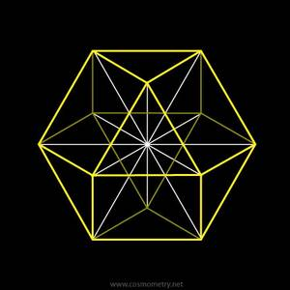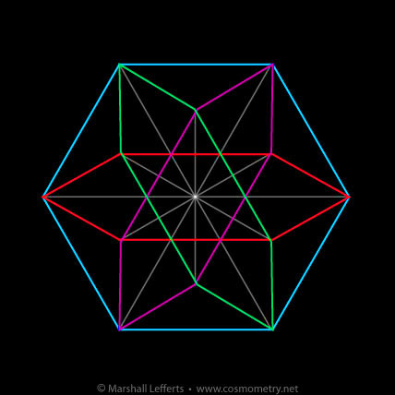

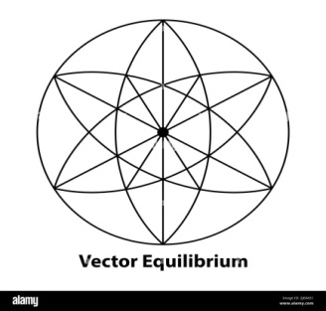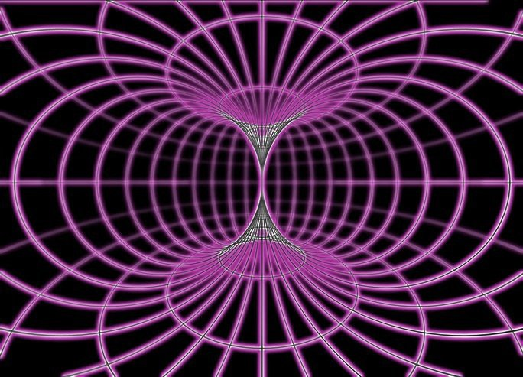

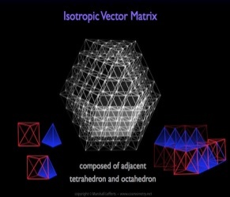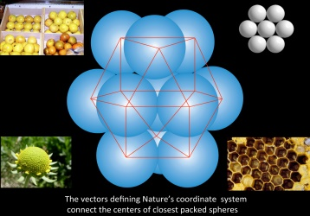

Các hình trong **Vector equilibrium** đều đối xứng qua Tâm, nên vector luôn giữ được vị trí quân bình.

**Vậy: 2 - 3, 5 là Cơ cấu của Việt Nho & Triết lý An vi: Văn Hoa Thái Hòa Việt Nam**

**GIẢI MÃ BIỂU TƯỢNG SỐ ĐỘ NGŨ HÀNH**

Ý nghĩa của các Huyèn số

1 / 2 5 3 / 4

**Số 1**

**Số 1 tượng trưng cho nguồn gốc Vạn vât tức là Thượng Đế, Thiên Chúa, nguồn của Năng lượng Tình thương .**

[ The number 1 symbolized unity and the origin of all things, since all other numbers can be created from 1 by adding enough copies of it. ]

**Số 2**

**Số 2 tượng trưng cho sự quân bình, sự thịnh vượng, hòa bình và hòa hợp. Số 2 mang tinh thần Dịch lý “ Âm Dương Hòa** “ - thuật quyền biến giúp sống Hòa và linh động trong cuộc sống-

Dịch có 4 công dụng:

1.- «  Là Ngôn từ để dạy Minh Triết

2.- Là Linh động để dạy biết Tiến hoá

3.- Là Tượng để dạy cách chế Khí cụ

4.- Là Bốc phệ để Chiêm nghiệm từng trường hợp «

( Dịch Tàu chỉ chuyên về Bốc phệ )

[ Number 2 is a symbol of balance, prosperity, teamwork, peace and harmony. 2 also has positive vibrational energy connected to service and openness, but at its core, number 2 represents partnerships. ]

**Số 3**

[ This symbol a triad or trinity. It is a symbol of the unity of body, mind and spirit. The symbol is of universal significance – it is found throughout history and all over the world.

What does number 3 symbolize?

In their eyes the number 3 was considered as the perfect number, the number of harmony, wisdom and understanding. It was also the number of time – past, present, future; birth, life, death; beginning, middle, end – it was the number of the divine.]

**Số 3 tượng trưng cho sự thống nhất giữa ”Thể xác Tâm hồn và Tâm linh** “,là con số của “**hòa hợp, khôn ngoan và hiểu biết** “, của **Tam thời: “ Quá khứ, Hiện tại và Tương la**i “, của “ **sự sinh ra, sự sống và sự chết** “, của **sự “ bắt đầu, khúc giữa và** **đoạn cuối** “ , nghĩa chung là “ **Bộ Ba** “ hay “ **Tam Vị nhất Thể** “. Số 3 còn là số Thiêng liêng ( Tâm linh )

Trong Nho giáo **số 3** tượng trưng cho **Tam tài Thiên Địa Nhân** với định nghĩa : “ “**Nhân giả kỳ Thiên Địa chi Đức** “ : con Người là Tinh hoa của Trời Đất.

**Trời là Thiên Hòang, Đất là Địa Hoàng, thì con Người cũng là Nhân Hoàng**. Trời Đất đáng trọng thì con Người là cái Đức, cái Tinh ha của Trời Đất nên càng đáng trọng, đây là con Người to lớn, gọi là Nhân chủ:

**Con Người Nhân chủ có khả năng tự Chủ, tự Lực, tự Cường, nên làm Chủ được chính Mình, Gia đình Mình và Đất nước Mình**. Vì khi sinh ra ai ai cũng bất tòan, là con Người chưa thật sự trưởng thành. do vậy **mỗi Người phải lo Tu Thân để phát triển** **tòan diện về Tư cách và khả năng** cho xứng đáng với Đất Trời, nên làm Người khó lắm ( Vi nhân nan hĩ )

Công việc Tu Thân có hai việc phải làm thường xuyên và suốt đời:

1.- **Hoàn thiện mọi Việc Làm bất cứ Nhỏ To** , từ việc lau cái bàn ghế hay rửa chén bát, cho đến việc quản lý Gia đình cũng như việc Trị Nước

2.-“ **Hoàn thiện mọi Mối Liên hệ Hòa cùng Tam tài** ”: Quy tư về nguồn Tâm linh để un đúc Nhân Tình, Nho gọi là “ Đôn hồ Nhân, cố năng ái “ : Tìm chốn yên tĩnh, ngồi bất động mà đôn hậu Tình Người, mà yêu thương mọi người và vạn vật.

**Khi biết yêu thương mọi Người thì không ăn ở bất công với mọi người, đó là Lý Công chính** ( :Phải Người Phải Ta: right for both sides ), nói gọn lại là tu Thân cho có Nhân Nghĩa.

**Với Lòng Nhân thì mình biết yêu người** , nên ăn ở công bằng giúp sống an vui với nhau, không đem sự Bất công sự Hận thù như CS và Độc tài ra mà sàt phạt nhau, gây khổ đau cho con Người trong Gia đình và xã hội.

**Lòng Nhân không chỉ yêu Nhân ( Người ) mà còn yêu cả Thiên Địa nữa.**

**Yêu Thiên** thì không làm ô nhiễm môi trường Tâm linh bằng Hận thù, và làm ô nhiệm môi trường Tư tưởng bằng Dối Trá .

**Yêu Địa** **thì không làm ô nhiễm môi trường Đất, Nước và Không khí**, đây là tinh thần Liên đới trách nhiệm mỗi người phải thi hành để cho cuộc sống chung được ổn định. Không thể viện Lý do Tự do cá nhân phóng túng mà từ chối trách nhiệm liên đới để bảo vệ sự sống an bình cho mọi người trong xã hội .

Nếu muốn sống Tự do phóng túng thì tốt hơn là tìm cách sống một mình trên Núi cao cho yên thân, nên mình muốn gì thì cứ tự do làm không ai cấm cản mình ! !

**Khi yêu Người theo Tinh thần “ Nhân Nghĩa Lưỡng nhất “ hay “ Nhân Nghĩa Nhập thần “ hay “ Tình Lý tương tham” thì đạt Hùng Dũng, khi đó mới cò khả năng Bao dung mọi Người.**

**NHÂN NGHĨA, BAO DUNG là TINH THẦN DÂN TỘC**

**Khi xa rời : NHÂN, NGHĨA, BAO DUNG thì “LẠC HỒN DÂN TỘC “**

**HAY**

**HỒN THIÊNG SÔNG ( NGHĨA ) NÚI ( NHÂN )**

**Do đó mà có Châm ngôn:**

**MẸ ÂU CƠ: NON NHÂN**

**CHA LẠC LONG : NƯỚC TRÍ**

**CON HÙNG VƯƠNG:HÙNG DŨNG**

Con Người nằm trong Bộ Ba:Tam Tài hay Bộ Ba.

**Bộ Ba trong**

**NHO GIÁO**

**Âu Cơ, Lạc Long, Hùng vương. Nhân, Nghĩa, Bao dung**

**PHẬT GÍAO**

**Từ bi, Trí tuệ, Hỉ xả . Phật Pháp Tăng**

**CÔNG GIÁO**

**Bác ái, Công bằng, Tha thứ** .

**Đức Chúa Cha,Đức Chúa Con ,Đức Chúa Thánh Thần**

**LÃO GÍAO**

**Tam thanh**

Ngọc Thanh [Nguyên Thủy Thiên Tôn](https://vi.wikipedia.org/wiki/Nguy%C3%AAn_Th%E1%BB%A7y_Thi%C3%AAn_T%C3%B4n" \o "Nguyên Thủy Thiên Tôn)

Thượng Thanh [Linh Bảo Thiên Tôn](https://vi.wikipedia.org/wiki/Linh_B%E1%BA%A3o_Thi%C3%AAn_T%C3%B4n)

**Thái Thanh [Đạo Đức Thiên Tôn](https://vi.wikipedia.org/wiki/%C4%90%E1%BA%A1o_%C4%90%E1%BB%A9c_Thi%C3%AAn_T%C3%B4n" \o "Đạo Đức Thiên Tôn)**, cũng chính là [**Thái Thượng Lão Quân**](https://vi.wikipedia.org/wiki/Th%C3%A1i_Th%C6%B0%E1%BB%A3ng_L%C3%A3o_Qu%C3%A2n), giáng thân Lão Tử là Tổ Đạo Giáo.

**Số 4**

**Số 4 tượng trưng cho trật tự của Vũ trụ**, **4 tố chất**: Đất, khí, lửa , nước ( của Tây phương và Phât giáo ) của Đông phương thì có Ngũ hành. Số 4 còn là **4 phương Trời**. 4 **tuần trăng. 4 sự thật cao thượng của Phật giáo**:

1.- Sự thật về sự khổ đau.

2.- Sự thật về nguyên nhân của sự khổ đau.

3.- Sự thật về sự chấm dứt khổ đau và

4.- Con đường chấm dứt khổ đau.

\_\_\_\_\_\_\_\_\_\_\_\_\_\_\_\_\_\_\_\_\_\_\_\_\_\_\_\_\_\_\_\_\_\_\_\_\_\_\_\_\_\_\_\_\_\_\_\_\_\_\_\_\_\_\_\_\_\_\_\_\_\_\_\_\_\_\_\_\_\_

[ The number of order in the universe is 4 — the four elements of earth, air, fire, and water; the four seasons; the four points of the compass; the four phases of the Moon (new, half-moon waxing, full, half-moon waning).

**The Four Noble Truths epitomize Buddhism**

[ They are the truth of suffering, The truth of the cause of suffering. The truth of the end of suffering, and The truth of the path that leads to the end of suffering. ]

\_\_\_\_\_\_\_\_\_\_\_\_\_\_\_\_\_\_\_\_\_\_\_\_\_\_\_\_\_\_\_\_\_\_\_\_\_\_\_\_\_\_\_\_\_\_\_\_\_\_\_\_\_\_\_\_\_\_\_\_\_\_\_\_\_\_\_\_\_\_\_\_\_\_\_\_

**Số 5**

**Số 5 ( 2 + 3 = 5 ): Hành Ngũ: Tâm linh**

**Đi về hành Ngũ cũng là đi về số KHÔNG**. Lại ngược chiều nữa: Ở đời ai chẳng muốn Có, thế mà đây lại bảo đi về với Không là sao?

Thưa Không đây chẳng phải là không có gì hết, mà là **KHÔNG ( viết hoa ), là cái** KHÔNG chân thật, làm nền tảng cho mọi cái CÓ. ( Hữu sinh ư VÔ; cái Có được sinh ra từ cái KHÔNG. Nó ví như giếng thiêng luôn luôn vọt lên nước hằng sống, nên cũng gọi là mạch Cam Tuyền để tẩm nhuận những thể chế thói tục. Vì thế mà những thể chế đó được trình bày bằng khung Ngũ hành như sẽ thấy sau.

**Đó là mấy chân lý ngược chiều gắn liền với 3 con số nền tảng của Nho: 2, 3, 5. Vì là nền tảng, nên Nho nguyên thủy dùng những số này cách tràn ngập, nó làm nên xương sống của Kinh Dịch, là Kinh cội gốc của Nho. “ ( Kim Định )**

The Surprising Meaning of Number Five

[Dani Rhys](https://symbolsage.com/author/admin/)

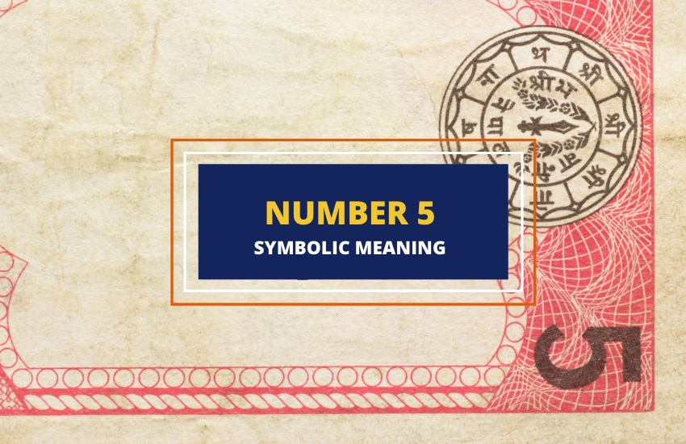

There is no escaping the number five, whether due to its place in the universal celebration phrase (High five!), physiology, mathematics, numerology, culture, or religion. To some, the number five is an important number.  This article offers a brief look at the importance of this number across the globe.



Số 5 là số của: Quân bình, May mắn, Tự do, Tình Yêu,Đàn ông, Sự tò mò, Cởi mở,

Sức khỏe

**What is The Number Five?**

The number five is a numeral and a digit that comes between four and six. Throughout history, this digit has attained significance in various cultures and religions, predominantly representing curiosity, luck, adventure, and others. Five is associated with various things, from mundane symbolism, like luck, to more bizarre concepts, such as necromancy and future predictions.

Most human beings have five fingers on each hand and five toes on each foot. Additionally, the senses that we use to experience and enjoy life are five in number: the sense of smell, touch, sight, hearing, and taste.

For this reason, the number five has been accorded with regard by different cultures, disciplines, and religions for centuries. It’s no surprise, therefore, that the symbolic meanings attached to the digit are endless.

Five was so significant to fashion icon Coco Chanel, who believed it was a lucky number. When having her perfume created, she picked the fifth sample presented to her, and later stated: “I present my dress collections on the fifth of May, the fifth month of the year and so we will let this sample number five keep the name it has already, it will bring good luck”.

And she wasn’t wrong – Chanel No. 5 became one of the world’s most famous scents and continues to be one of the most expensive and sought-after perfumes.

To the Chinese, [five is a lucky number](https://www.travelchinaguide.com/intro/lucky-number5.htm) and people with this number tend to be free in nature, who fight against restrictions. They’re believed to be extroverts, quick, and intelligent, but can also be viewed as superficial and demanding.

**Number Five in Mathematics**

The number five has a considerable significance in mathematics.

Firstly, it is the sum of the first odd number(3), and the first even number(2). Consequently, it has become a [symbol of life](https://symbolsage.com/symbols-of-life-meaning/) and marriage in Pythagorean culture. This is because, in the said culture, the number 2 represents female, while the number 3 represents the male.

Secondly, 5 is the third prime number and the first good prime number. Primes are natural numbers greater than one that aren’t products of smaller numbers, while good primes are primes with squares greater than the product of primes with the same number of positions.

Thirdly, 5 is considered to be the first safe prime number and the only number that occurs in more than one pair of twin primes.

Additionally, there are five Pythagorean platonic solids: **the tetrahedron, icosahedron, cube, dodecahedron, and octahedron.**

**Number Five in Science**

Just like in mathematics, the significance of the number 5 in science is inexhaustible. The significance of the number 5 can be seen in many of the characteristics of animals and chemicals. Some of these facets include:

The physiology of most reptiles, amphibians, and mammals ( including humans) includes five fingers and/or toes in each limb. Moreover, as aforementioned, the most important senses that make life enjoyable are five in number.

All earthworms have five hearts, while almost all starfish have five arms.

In Astronomy, there are five Lagrangian points for the sun-earth system as well as for the moon-earth system. Lagrange points are locations in space where small masses are capable of orbiting due to the constant pull of larger masses, such as the sun, moon, and earth.

**Symbolism in Numerology**

In numerology (the study of numbers), 5 is associated with the planet Mercury and is symbolic of freedom, change, and curiosity. The planet mercury is also associated with the five senses mentioned in the scientific significance above. Other significances of number five in numerology include:

We each have five traditional core numbers as follows: your birthday number, your life path number, your expression number, your heart’s desire number, and your personality number.

5 symbolizes human beings because we are controlled by one head and four limbs, all totaling to 5.

Being the number of Mercury, 5 is the lucky number for Virgo and Gemini star signs. People with these star signs are said to be a charismatic and cheerful lot who like to have fun and can easily cope with difficulties. These people associated with 5 are excellent communicators, impulsive in nature, and prone to challenging their intellectual capabilities. In addition, they are usually spiritually aware, value life, and live it to the fullest.

When it comes to house numbers, numerologists believe that house number 5 is usually a space meant for progressive, adventurous, and fun-loving people. Such houses are believed to help their occupants manage their fears and be more daring. They are perfect for creative, vibrant people, and most ideally, single people.

Trong Tóan Học, Thổ được xem là Vector equilibrium ( Vector Quân thiên Heavenly equilibrium ): Thổ chính là Nguồn Tâm linh: Nguồn Năng lượng Tình Thương sáng tạo ra Vũ trụ và duy trì thế cân bằng Vũ trụ. ( Xem Thư của Einstein gởi cho con Gái Liersel ). Con Người cũng ở vị trí hành Thổ, nên Bản chất con Người là Tình Thương , là Lòng Nhân ái , khi có LòngNhân ái thì biết hành xử theo Lẽ Công chính hay Lẽ “ Phải Người Phải Ta “ hay Nghĩa, nói gọn lại là Nhân Nghĩa, khi hành xử cho Nhân Nghĩa lưỡng nhất hay hài hòa thì đạt Hùng Dũng, nghĩa là biết Bao dung cả cái tốt lẫn cái xấu của nhau mà sống hòa an vui với nhau.

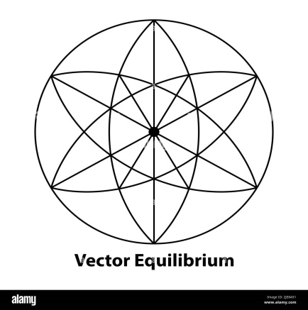



Tất cả các Hình đều đối xứng qua Tâm, nên luôn ở vị thế Quân bình

**Tinh thần Dân tộc: Nhân / Nghĩa, Hùng / Dũng.**

**Khi hành xử Nhân Nghĩa được lưỡng nhất thì Đạt Hùng Dũng.**

**Hùng ( Brave ) thuộc Thể chất, Dũng thuộc Tinh thần ( Courage ).**

**Khi đã Hùng Dũng thì có khả năng chấp nhân cả cái Tốt lẫn cái Xấu của nhau, mà**

**sống Hòa vui với nhau, nên có khả năng Bao dung nhau.. \**

**Nói gọn lại Tinh thần Dân tộc là :**

**NHÂN NGHĨA, BAO DUNG**

**NHỮNG NÉT ĐẶC TRƯNG CỦA VIỆT NHO**

**I.- TẢ NHẬM**

**Sự sinh hoạt thuận theo chiều quay của các Hành tinh được gọi là Tả nhậm** ( chiều quay từ tay Phải qua Tay Trái ) nên gọi là “ **thuận Thiên** “

**Các Hành tinh trong Thái Dương hệ đều quay ngược chiều Kim Đồng hồ (Counter clockwise ) được gọi là Tả nhậm, còn Văn Hóa Tàu thì ngược lại, theo chiều Hữu nhậm** ( clockwise ).

Họat động theo Tả nhậm là thuận theo Thiên nhiên ( theo tiết nhịp Hòa của Vũ trụ : Cosmic rhythm ) nên Khoan hòa nhu thuận, mang tính chất Hòa bình còn sinh hoạt theo Hữu nhậm - nghịch Thiên - nên bạo động mang bản chất chiến tranh.

Tổ Tiên chúng ta ó câu: **Thuện Thiên gỉa tồn, nghịch Thiên giả vong**; Sống thận với Lẽ Trời Đất, túc là Định luật Tâm linh va Khoa học thì tồn tại và phát triển, còn sống trái với Luật Thiên nhiên thì bị suy thái mà tiêu diệt

I.- Tâm linh thì có 3 luật lớn:

1.- **Luật Giá Sắc** ( Law of Sow and Reap ): Luật Gieo ( Giá ) Gặt ( Sằc ). Gieo Gì thì Gặt nấy. Ai gieo thì kẻ nấy Gặt. Gieo Một thì Gặt Trăm.

2.- **Luât Biến Dịch** ( Law of Change : Ying / Yang Change ) tức là luât biến đổi bất biến theo tuâdn hoàn trong Vũ trụ, cũng là thuật quyền biến trong cuộc sống.

3. **Luật Loại Tụ** ( Law of affinities ) Tuồng nào theo Tập nấy; Ce qui resemble, s’assemble.

**II.- Khoa học thì có Định luât về Sinh học, Toán học, Vật Lý, Hóa** **học** . ..

**Sự Vận chuyển của Thái Dương hệ**

Thái Dương hệ thì vận chuyển xung quanh dải Ngân hà theo quy đạo gần như vòng tròn.

\_\_\_\_\_\_\_\_\_\_\_\_\_\_\_\_\_\_\_\_\_\_\_\_\_\_\_\_\_\_\_\_\_\_\_\_\_\_\_\_\_\_\_\_\_\_\_\_\_\_\_\_\_\_\_\_\_\_\_\_\_\_\_\_\_\_\_\_\_\_\_\_\_\_\_\_\_\_

Today, the solar system travels a near-circular path around our galaxy, keeping a constant 30,000 light years between us and the seething galactic core. We once assumed most stars stayed in such quiet orbits for their entire live.

\_\_\_\_\_\_\_\_\_\_\_\_\_\_\_\_\_\_\_\_\_\_\_\_\_\_\_\_\_\_\_\_\_\_\_\_\_\_\_\_\_\_\_\_\_\_\_\_\_\_\_\_\_\_\_\_\_\_\_\_\_\_\_\_\_\_\_\_\_\_\_\_\_\_\_\_\_\_

Còn các Hành tinh thì xoay ngược chiều Kim Đồng hồ theo quy đạo hình bầu dục

Hành tinh trong Thái Dương hệ. **Venus quay cùng chiều với Kim Đồng hồ**. ( Hữu nhậm )

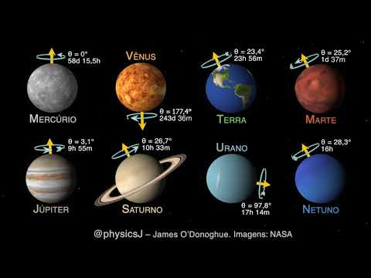

8

**7 Hành tinh quay ngược chiều Kim Đồng hồ: Tả nhậm**

Tất cả các hành tinh, ngoại trừ **sao Kim**, ( venus ; Quay theo Hữu nhậm ) quay theo cùng hướng quay với Trái đất (chuyển động quay là hướng mà hành tinh quay quanh trục của chính nó). Trái đất quay từ Tây sang Đông và các hành tinh khác trong hệ mặt trời cũng chuyển động như vậy

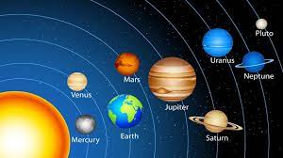

**Các hành tinh của Hệ Mặt trời**

**Sao Thủy** (Mercury) **Sao Kim** (Venus ) **Trái đất.** ( Earth ) **Sao Hỏa** (Mars)

**Sao Mộc** (Jupiter) **Sao thổ** (Saturn)**Sao Thiên Vương** (Uranus) **Sao Hải vương** (Neptune)

**II.- VĂN TỰ: CHỮ VIẾT**

**CHỮ NHO**

Vào thời Huyền Tổ Mẫu Âu Cơ có chữ Điểu Tích tự ( chữ dấu chân Chim ), Huyền Tổ Phụ Lạc Long thì có chữ Khoa đẩu ( chữ Nòng nọc ) Đến thời Tần Thủy Hoàng thì Thương Hiệt sáng tạo và hoàn chỉnh Văn tự ( chữ Lệ , chữ Nho )

Sách của Khổng Tử được truyền tụng viết bằng chữ Khoa đẩu.

“ Giai thoại Thương Hiệt tạo chữ vốn đã lưu truyền từ thời [Chiến Quốc](https://vi.wikipedia.org/wiki/Chi%E1%BA%BFn_Qu%E1%BB%91c" \o "Chiến Quốc), được [sách](https://vi.wikipedia.org/wiki/S%C3%A1ch" \o "Sách) [Lã thị xuân thu](https://vi.wikipedia.org/wiki/L%C3%A3_th%E1%BB%8B_xu%C3%A2n_thu" \o "Lã thị xuân thu) chép lại.

Thời thượng cổ, tại vùng [Quan Trung](https://vi.wikipedia.org/wiki/Quan_Trung) (關中) thuộc [Thiểm Tây](https://vi.wikipedia.org/wiki/Thi%E1%BB%83m_T%C3%A2y" \o "Thiểm Tây) (陝西) có một người tên là **Thương Hiệt** (倉頡), họ Hầu Cương, bút hiệu Sử Hoàng Thị[[2]](https://vi.wikipedia.org/wiki/Th%C6%B0%C6%A1ng_Hi%E1%BB%87t" \l "cite_note-2), biệt hiệu Song đồng tứ mục (雙瞳四目), tục xưng Thương Hiệt tiên sư (倉頡先師), Thương Hiệt thánh nhân (倉頡聖人), Thương Hiệt chí thánh (倉頡至聖), Chế tự tiên sư (制字先師), Chế tự tiên thánh (制字先聖), Hữu sử Thương thánh nhân (右史倉聖人)[[3]](https://vi.wikipedia.org/wiki/Th%C6%B0%C6%A1ng_Hi%E1%BB%87t#cite_note-3).

**Thương Hiệt** bẩm sinh có 4 mắt, mắt ông ta luôn đầy ghèn, nhưng từ hai đôi mắt đó phát ra tia sáng dị thường, quan sát sự vật vô cùng rõ ràng. Thương Hiệt xõa tóc, để râu, mình mặc da thú, ngồi trên tấm da của một loài mãnh thú, tay luôn cầm bút, nói chuyện cùng với người đối diện, dường như đang suy nghĩ điều gì. Đầu của ông cũng khác với người thường, đỉnh đầu nhô cao lộ vẻ thông minh đặc biệt.

Ông thường cưỡi lừa bôn ba khắp cao nguyên hoàng thổ ở [Thiểm Tây](https://vi.wikipedia.org/wiki/Thi%E1%BB%83m_T%C3%A2y" \o "Thiểm Tây)[[4]](https://vi.wikipedia.org/wiki/Th%C6%B0%C6%A1ng_Hi%E1%BB%87t#cite_note-4), vượt núi băng sông, đi khắp các châu các quận, tìm hiểu phong tục tập quán dân gian, thu thập phù hiệu ngôn ngữ lưu hành trong dân gian. Lúc bấy giờ chưa có giấy, ông đem những tài liệu thu thập được viết lên lá lau sậy rồi bỏ vào trong túi để lừa thồ đi. Tư liệu mà Thương Hiệt thu thập rất nhiều, đựng đến mấy túi, con lừa đi đến huyện [Kỳ Sơn](https://vi.wikipedia.org/wiki/K%E1%BB%B3_S%C6%A1n" \o "Kỳ Sơn) (岐山)[[5]](https://vi.wikipedia.org/wiki/Th%C6%B0%C6%A1ng_Hi%E1%BB%87t#cite_note-5) vì quá mệt mà chết.

Ông mang những túi này, không có lừa không thể đi tiếp nên đã tìm một gian lều cỏ lưu lại. Thương Hiệt không ngừng quan sát thiên tượng, ngẩng đầu nhìn kỹ mặt trăng biến hóa khi tròn khi khuyết, còn thấy rõ hiện tượng diễn biến của núi sông mưa gió, phân biệt được dấu chân của các loài điểu thú, hoặc dấu tích của dã thú, xe cộ lưu lại khi đi qua, khu biệt được sự giống nhau và khác nhau của các loại dấu vết, đồng thời bắt đầu sáng tạo ra văn tự. Thương Hiệt không quản ngày đêm, chăm chỉ quan sát suy ngẫm.

Một đêm nọ, Thương Hiệt mệt đến nỗi đầu óc tối tăm, lại thêm cóc trong ao kêu liên tục, quấy rầy sự suy nghĩ của ông. Lúc đó, Thương Hiệt đang nghĩ đến việc làm sao tạo ra 2 chữ "xuất" (ra) và "trọng" (nặng). Bỗng cóc kêu lên một tiếng, kết quả ý nghĩa của chữ bị đảo lộn. Chữ 山 (sơn) ở trên có thêm chữ 山 nữa vốn có nghĩa là nặng, chữ 千 (thiên) chữ 里 (lý) vốn có nghĩa là xa; nhưng Thương Hiệt lại cho chữ 出 (xuất) có nghĩa là "ra", cho chữ 重 (trọng) có nghĩa là nặng. Đêm đã khuya, Thương Hiệt nhấc bút lên chấm đầy mực, tức giận quẳng bút mực văng đến miệng cóc. Theo truyền thuyết, mãi đến nay, bên mép của cóc ở Kỳ Sơn đều đen cả. Như vậy, Thương Hiệt hội ý tạo chữ, sáng tạo ra 24 chữ cổ. Sau khi Thương Hiệt tạo ra chữ đã cảm động thần linh, gạo từ trên trời rơi xuống, quỷ thần ban đêm cũng kinh hãi khóc rống. Chẳng bao lâu, Thương Hiệt vâng mệnh thống nhất [văn tự](https://vi.wikipedia.org/wiki/V%C4%83n_t%E1%BB%B1" \o "Văn tự) và lãnh đạo các quan viên cải cách văn tự. Thương Hiệt còn là vị sử quan của [Hoàng Đế](https://vi.wikipedia.org/wiki/Ho%C3%A0ng_%C4%90%E1%BA%BF), ghi chép sự việc, những việc lớn liên quan đến biên chép của thị tộc đều do Thương Hiệt nắm giữ, nên từ đó mà diễn dịch thành truyện Thương Hiệt có liên quan mật thiết đến việc sáng tạo [văn tự](https://vi.wikipedia.org/wiki/V%C4%83n_t%E1%BB%B1" \o "Văn tự). “

Thư pháp của Nho ( Trung Hoa  ) là phép viết chữ của người [Trung Hoa](https://vi.wikipedia.org/wiki/T%C3%AAn_g%E1%BB%8Di_Trung_Qu%E1%BB%91c)  ( ? ) được nâng lên thành một nghệ thuật và có ảnh hưởng sâu sắc đến các nước lân cận như [Nhật Bản](https://vi.wikipedia.org/wiki/Nh%E1%BA%ADt_B%E1%BA%A3n" \o "Nhật Bản), [Hàn Quốc](https://vi.wikipedia.org/wiki/H%C3%A0n_Qu%E1%BB%91c" \o "Hàn Quốc), [Việt Nam](https://vi.wikipedia.org/wiki/Vi%E1%BB%87t_Nam" \o "Việt Nam) (xem bài [Thư pháp Đông Á](https://vi.wikipedia.org/wiki/Th%C6%B0_ph%C3%A1p_%C4%90%C3%B4ng_%C3%81" \o "Thư pháp Đông Á)).

Theo truyền thuyết, vua [Phục Hi](https://vi.wikipedia.org/wiki/Ph%E1%BB%A5c_Hy" \o "Phục Hy) nhân việc nghĩ ra bát quái mà sáng tạo "long thư", vua [Thần Nông](https://vi.wikipedia.org/wiki/Th%E1%BA%A7n_N%C3%B4ng" \o "Thần Nông) xem lúa mà chế ra "tuệ thư", [Hoàng Đế](https://vi.wikipedia.org/wiki/Ho%C3%A0ng_%C4%90%E1%BA%BF) nhìn mây mà đặt ra "vân thư", vua [Nghiêu](https://vi.wikipedia.org/wiki/Nghi%C3%AAu" \o "Nghiêu) được rùa thần mà làm ra "qui thư", [Đại Vũ](https://vi.wikipedia.org/wiki/H%E1%BA%A1_V%C5%A9" \o "Hạ Vũ) đúc chín đỉnh mà tạo ra "chung đỉnh văn". Thế nhưng đó chỉ là huyền thoại và không còn dấu tích gì để lại

Hệ văn tự sớm nhất được phát hiện cho đến nay là [chữ giáp cốt](https://vi.wikipedia.org/wiki/Ch%E1%BB%AF_gi%C3%A1p_c%E1%BB%91t" \o "Chữ giáp cốt) (giáp cốt văn 甲骨文)[1] mà niên đại được xác định khoảng 1200 tcn. Giáp cốt 甲骨 là nói gọn của quy giáp 龜甲 (mai rùa và yếm rùa) và thú cốt 獸骨 (xương thú). Chữ này do người đời nhà Ân (1766 - 1123 TCN) khắc để dùng vào việc bói toán.

Kim văn 金文, tức là kiểu chữ được khắc trên đỉnh vạc và các tế khí 祭器 (dụng cụ cúng tế) bằng đồng, là hệ văn tự được tìm thấy với niên đại trước đời Tần. Sau đời Tần, chữ viết được tìm thấy là chữ khắc trên bia đá, nên gọi là "bi văn".

Khi đã chế ra bút lông, giấy và mực, chữ Hán bắt đầu được viết thành nét to nét nhỏ. Từ [đời Hán](https://vi.wikipedia.org/wiki/Nh%C3%A0_H%C3%A1n" \o "Nhà Hán), chữ Hán đã ổn định về kiểu chữ và loại nét. Cùng một chữ nhưng chữ Hán có **5 kiểu viết** (gọi là **thư thể** 書体) chính: **Triện thư** 篆書 (gồm đại triện 大篆 và tiểu **triện** 小篆), **lệ thư** 隸書, **khải thư** 楷書**, hành thư** 行書, và **thảo thư** 草書.

[https://upload.wikimedia.org/wikipedia/vi/thumb/e/ed/Chu_Minh.jpg/300px-Chu_Minh.jpg](https://vi.wikipedia.org/wiki/T%E1%BA%ADp_tin:Chu_Minh.jpg)

Các kiểu viết chữ minh 明: đại triện, tiểu triện, lệ, khải, hành, thảo (thư pháp [Triệu Mạnh Phủ](https://vi.wikipedia.org/wiki/Tri%E1%BB%87u_M%E1%BA%A1nh_Ph%E1%BB%A7" \o "Triệu Mạnh Phủ) đời [Nguyên](https://vi.wikipedia.org/wiki/Nh%C3%A0_Nguy%C3%AAn" \o "Nhà Nguyên))

**Chữ triện** **篆書** (Triện thư). Khi [Tần Thủy Hoàng](https://vi.wikipedia.org/wiki/T%E1%BA%A7n_Th%E1%BB%A7y_Ho%C3%A0ng" \o "Tần Thủy Hoàng) thống nhất Trung Quốc, ông đã sai thừa tướng [Lý Tư](https://vi.wikipedia.org/wiki/L%C3%BD_T%C6%B0) thống nhất văn tự, tức là thống nhất các chữ viết giữa các nước trước đó từ đại triện thành chữ tiểu triện.

**Chữ lệ** **隸書**(lệ thư). Là thư thể thông dụng trong công văn, kiểu chữ này rất phổ biến giữa thế kỷ 3 và 2 TCN.

**Chữ khải** **楷書** (khải thư hay chính thư 正書). Là cải biên từ chữ lệ và bắt đầu phổ biến vào thế kỷ III cn. Đây là kiểu chữ chính thức, chuẩn mực, dễ nhận biết, dễ đọc nhất và vẫn là phổ thông nhất trong các kiểu viết chữ Hán hiện nay.

**Chữ hành** **行書** (hành thư). Là dạng viết nhanh của chữ khải, được dùng trong các giấy tờ thân mật (như thư từ) và đề tranh. Chữ hành bắt đầu phổ biến vào [thế kỷ 2](https://vi.wikipedia.org/wiki/Th%E1%BA%BF_k%E1%BB%B7_2" \o "Thế kỷ 2). Khi được viết nhanh, chữ khải có thể được giản lược đi một hai nét để tạo thành một thư thể gọi là hành khải (**行楷)**. Cũng tương tự như vậy, chữ hành sẽ biến thành hành thảo (**行草**). Tác phẩm thư pháp rất nổi tiếng Lan Đình Tập Tự (**蘭亭集序)** của [Vương Hi Chi](https://vi.wikipedia.org/wiki/V%C6%B0%C6%A1ng_Hi_Chi" \o "Vương Hi Chi) (**王羲之**) đời [Tấn](https://vi.wikipedia.org/wiki/Nh%C3%A0_T%E1%BA%A5n" \o "Nhà Tấn) được viết với chữ hành.

**Chữ thảo** **草書** (thảo thư). Là thư thể được viết nhanh nhất, bút pháp phóng khoáng. Có chữ Hán khi viết bình thường theo lối chữ khải thì phải viết rất nhiều nét nhưng với thảo thư thì có thể viết bằng một nét. Nhiều chữ có thể viết liên miên nối tiếp nhau chỉ bằng một nét, thí dụ như **cuồng thảo** (**狂草**) (chữ thảo viết điên cuồng) của Hoài Tố (**懷素,** khoảng 730-780)

Vào khoảng giữa [thế kỷ 2](https://vi.wikipedia.org/wiki/Th%E1%BA%BF_k%E1%BB%B7_2" \o "Thế kỷ 2) và [4](https://vi.wikipedia.org/wiki/Th%E1%BA%BF_k%E1%BB%B7_4), nghệ thuật viết chữ được mệnh danh là thư pháp đã trở thành một bộ môn nghệ thuật tao nhã cao siêu của tao nhân mặc khách; một người điêu luyện về thư pháp thường được đánh giá là người trí thức có học vấn cao. Trong thời này, [Vương Hi Chi](https://vi.wikipedia.org/wiki/V%C6%B0%C6%A1ng_Hi_Chi" \o "Vương Hi Chi) (303-361), một đại quan và một đại thư gia, đã được người đời tôn là «**Thảo thánh**» (**草聖)**.

[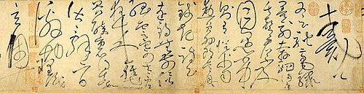](https://vi.wikipedia.org/wiki/T%E1%BA%ADp_tin:CuongThao_HoaiTo.jpg)

**Cuồng thảo của Hoài Tố đời Đường**

**CẤU TRÚC CỦA CHỮ NHO**

**NGỮ CĂN**

**Chữ Nho được cấu tạo bởi 214 Ngữ Căn** ( Radical )

Một hay nhiều Ngữ căn dược kết hợp lại thành một chữ.

Không như tiếng Anh tiếng Pháp , mỗi chữ đều có Định nghĩa riêng, còn Mỗi chữ Nho đều mang theo Định nghĩa của chính mình, do đó mà ta cần biết cách Chiết tự để hiểu rõ Nghĩa của từng Chữ .

**Ngữ căn của hai chữ VĂN HÓA**

**CHỮ VĂN = 文 gồm Bộ đầu + chữ Nghệ : 亠 + 乂**

Trong 214 bộ đầu thì cho **Bộ đầu** **亠** là không có nghĩa. Theo thiển ý thì nét chấm ·là một điểm tượng trưng cho Nhất, còn nét ngang ㄧ gồm nhiều điểm tạo thành, tượng trưng cho Đa, nên bộ đầu 亠 tượng trưng cho **Nhất / Đa lưỡng nhất** nghĩa là thống nhất thành **toàn thể.**

**Chữ nghệ 乂** gồm nét Phẩy và nét Mác giao thoa hay lưỡng nhất tượng trưng cho

**Dịch lý Âm Dương Hòa**. Chữ **乂**  tượng trưng cho nghệ thuật lưỡng nhất của Văn Hóa Việt .

**Âm Dương Hòa là Tinh thần , là Linh hồn Thái Hòa của Việt Nho** .

**Nhất / Đa là cặp đối cực có thể Lưỡng nhất theo Tinh thần Âm Dương Hòa**

Ta có thể dùng khung Ngũ hành ghép từng cặp đối cực ( mang tinh thần Âm Dương Hòa tương ứng với từng lãnh vực ) như **Vũ trụ quan, Nhân sinh quan và Lộ đồ Tu,Tề,** **Trị Bình** vào khung để thấy rõ Dịch lý Âm Dương Hòa là sợi chỉ Hồng nối kết mọi chi tiết của Việt Nho thành một Hệ thống cơ thể gọi là Mạch lạc nội tại ( coherence interne ), nên **Việt Nho là nền Văn Hoá Thái hòa**.

**CHỮ HÓA=人 ( 亻) +匕=** **Nhân đứng và Bộ Chuy**

HÓA gồm Nhân đứng :**人( 亻)** : Người + và Bộ Chuy : **匕** cái muổng để múc thức ăn. Vậy Hóa là con Người dùng cái muổng múc Lời Văn cần thiết như Thức ăn để cảm hóa nhau theo theo đường Lành mà sống Hòa vui với nhau.

**HOÁ** [**化**](https://hvdic.thivien.net/whv/%E5%8C%96)

Từ điển trích dẫn

(Động) Biến đổi, cải biến. ◎Như: “thiên biến vạn hóa” **[千](https://hvdic.thivien.net/whv/%E5%8D%83)**[**變**](https://hvdic.thivien.net/whv/%E8%AE%8A)[**萬**](https://hvdic.thivien.net/whv/%E8%90%AC)[**化**](https://hvdic.thivien.net/whv/%E5%8C%96)biến đổi không cùng. ◇Hoài Nam Tử **[淮](https://hvdic.thivien.net/whv/%E6%B7%AE)**[**南**](https://hvdic.thivien.net/whv/%E5%8D%97)[**子**](https://hvdic.thivien.net/whv/%E5%AD%90): “Cố thánh nhân pháp dữ thì biến, lễ dữ tục hóa” **[故](https://hvdic.thivien.net/whv/%E6%95%85)**[**聖**](https://hvdic.thivien.net/whv/%E8%81%96)[**人**](https://hvdic.thivien.net/whv/%E4%BA%BA)[**法**](https://hvdic.thivien.net/whv/%E6%B3%95)[**與**](https://hvdic.thivien.net/whv/%E8%88%87)[**時**](https://hvdic.thivien.net/whv/%E6%99%82)[**變**](https://hvdic.thivien.net/whv/%E8%AE%8A)**, [禮](https://hvdic.thivien.net/whv/%E7%A6%AE)**[**與**](https://hvdic.thivien.net/whv/%E8%88%87)[**俗**](https://hvdic.thivien.net/whv/%E4%BF%97)[**化**](https://hvdic.thivien.net/whv/%E5%8C%96) (Phiếm luận **[氾](https://hvdic.thivien.net/whv/%E6%B0%BE)**[**論**](https://hvdic.thivien.net/whv/%E8%AB%96)**)** Cho nên phép tắc của thánh nhân biến dịch theo thời đại, lễ nghi thay đổi theo phong tục.

2. (Động) Trời đất sinh thành muôn vật. ◎Như: “tạo hóa” [造](https://hvdic.thivien.net/whv/%E9%80%A0)[化](https://hvdic.thivien.net/whv/%E5%8C%96), “hóa dục” **[化](https://hvdic.thivien.net/whv/%E5%8C%96)**[**育**](https://hvdic.thivien.net/whv/%E8%82%B2)**.**

3. (Động) Dạy dỗ, biến đổi dân tục làm cho thuần hậu, tốt đẹp hơn. ◎Như: “giáo hóa” **[教](https://hvdic.thivien.net/whv/%E6%95%99)**[**化**](https://hvdic.thivien.net/whv/%E5%8C%96)dạy dỗ.

4. (Động) Chết. ◎Như: “vật hóa” **[物](https://hvdic.thivien.net/whv/%E7%89%A9)**[**化**](https://hvdic.thivien.net/whv/%E5%8C%96) chết, “vũ hóa” **[羽](https://hvdic.thivien.net/whv/%E7%BE%BD)**[**化**](https://hvdic.thivien.net/whv/%E5%8C%96) đắc đạo thành Tiên.

5. (Động) Vật thể tiêu tan, biến đổi hình trạng tính chất. ◎Như: “tiêu hóa” **[消](https://hvdic.thivien.net/whv/%E6%B6%88)**[**化**](https://hvdic.thivien.net/whv/%E5%8C%96)**.**

6. (Động) Đốt cháy. ◇**Tây du kí** **[西](https://hvdic.thivien.net/whv/%E8%A5%BF)**[**遊**](https://hvdic.thivien.net/whv/%E9%81%8A)[**記**](https://hvdic.thivien.net/whv/%E8%A8%98): “Hiến quá liễu chủng chủng hương hỏa, hóa liễu chúng thần chỉ mã, thiêu liễu tiến vong văn sớ, Phật sự dĩ tất, hựu các an tẩm” **[獻](https://hvdic.thivien.net/whv/%E7%8D%BB)**[**過**](https://hvdic.thivien.net/whv/%E9%81%8E)[**了**](https://hvdic.thivien.net/whv/%E4%BA%86)[**種種**](https://hvdic.thivien.net/whv/%E7%A8%AE)[**香**](https://hvdic.thivien.net/whv/%E9%A6%99)[**火**](https://hvdic.thivien.net/whv/%E7%81%AB)**, [化](https://hvdic.thivien.net/whv/%E5%8C%96)**[**了**](https://hvdic.thivien.net/whv/%E4%BA%86)[**眾**](https://hvdic.thivien.net/whv/%E7%9C%BE)[**神**](https://hvdic.thivien.net/whv/%E7%A5%9E)[**紙**](https://hvdic.thivien.net/whv/%E7%B4%99)[**馬**](https://hvdic.thivien.net/whv/%E9%A6%AC)**, [燒](https://hvdic.thivien.net/whv/%E7%87%92)**[**了**](https://hvdic.thivien.net/whv/%E4%BA%86)[**薦**](https://hvdic.thivien.net/whv/%E8%96%A6)[**亡**](https://hvdic.thivien.net/whv/%E4%BA%A1)[**文**](https://hvdic.thivien.net/whv/%E6%96%87)[**疏**](https://hvdic.thivien.net/whv/%E7%96%8F)**, [佛](https://hvdic.thivien.net/whv/%E4%BD%9B)**[**事**](https://hvdic.thivien.net/whv/%E4%BA%8B)[**已**](https://hvdic.thivien.net/whv/%E5%B7%B2)[**畢**](https://hvdic.thivien.net/whv/%E7%95%A2)**, [又](https://hvdic.thivien.net/whv/%E5%8F%88)**[**各**](https://hvdic.thivien.net/whv/%E5%90%84)[**安**](https://hvdic.thivien.net/whv/%E5%AE%89)[**寢**](https://hvdic.thivien.net/whv/%E5%AF%A2)(Đệ lục thập cửu hồi) Dâng đủ loại hương hoa, đốt vàng mã, đốt sớ cúng, lễ Phật xong xuôi, đều đi nghỉ.

7. (Động) Cầu xin. ◎Như: “hóa mộ” **[化](https://hvdic.thivien.net/whv/%E5%8C%96)**[**募**](https://hvdic.thivien.net/whv/%E5%8B%9F)**,** “hóa duyên” **[化](https://hvdic.thivien.net/whv/%E5%8C%96)**[**緣**](https://hvdic.thivien.net/whv/%E7%B7%A3) nghĩa là lấy lời đạo nghĩa khiến cho người sinh lòng từ thiện mà giúp cho.

8. (Động) Đặt sau tính từ hoặc dành từ, biểu thị chuyển biến thành trạng thái hay tính chất nào đó. ◎Như: “lục hóa” **[綠](https://hvdic.thivien.net/whv/%E7%B6%A0)**[**化**](https://hvdic.thivien.net/whv/%E5%8C%96), “ác hóa” **[惡](https://hvdic.thivien.net/whv/%E6%83%A1)**[**化**](https://hvdic.thivien.net/whv/%E5%8C%96), “điện khí hóa” **[電](https://hvdic.thivien.net/whv/%E9%9B%BB)**[**氣**](https://hvdic.thivien.net/whv/%E6%B0%A3)[**化**](https://hvdic.thivien.net/whv/%E5%8C%96), “khoa học hóa” **[科](https://hvdic.thivien.net/whv/%E7%A7%91)**[**學**](https://hvdic.thivien.net/whv/%E5%AD%B8)[**化**](https://hvdic.thivien.net/whv/%E5%8C%96), “hiện đại hóa” **[現](https://hvdic.thivien.net/whv/%E7%8F%BE)**[**代**](https://hvdic.thivien.net/whv/%E4%BB%A3)[**化**](https://hvdic.thivien.net/whv/%E5%8C%96)**.**

9. (Danh) Học thuật, sự giáo hóa. ◎Như: “phong hóa” **[風](https://hvdic.thivien.net/whv/%E9%A2%A8)**[**化**](https://hvdic.thivien.net/whv/%E5%8C%96)tập tục đã được dạy bảo thành tốt đẹp. ◇Liễu Tông Nguyên **[柳](https://hvdic.thivien.net/whv/%E6%9F%B3)**[**宗**](https://hvdic.thivien.net/whv/%E5%AE%97)[**元**](https://hvdic.thivien.net/whv/%E5%85%83): “Hoàng Bá, Cấp Ảm chi hóa” **[黃](https://hvdic.thivien.net/whv/%E9%BB%83)**[**霸**](https://hvdic.thivien.net/whv/%E9%9C%B8)**, [汲](https://hvdic.thivien.net/whv/%E6%B1%B2)**[**黯**](https://hvdic.thivien.net/whv/%E9%BB%AF)[**之**](https://hvdic.thivien.net/whv/%E4%B9%8B)[**化**](https://hvdic.thivien.net/whv/%E5%8C%96) (Phong kiến luận **[封](https://hvdic.thivien.net/whv/%E5%B0%81)**[**建**](https://hvdic.thivien.net/whv/%E5%BB%BA)[**論**](https://hvdic.thivien.net/whv/%E8%AB%96)) Đạo lí giáo hóa của Hoàng Bá, Cấp Ảm.

10. (Danh) Gọi tắt của môn “hóa học” **[化](https://hvdic.thivien.net/whv/%E5%8C%96)**[**學**](https://hvdic.thivien.net/whv/%E5%AD%B8)**.** ◎Như: “lí hóa” **[理](https://hvdic.thivien.net/whv/%E7%90%86)**[**化**](https://hvdic.thivien.net/whv/%E5%8C%96) môn vật lí và môn hóa học.

11. Một âm là “hoa”. (Danh) “Hoa tử” **[化](https://hvdic.thivien.net/whv/%E5%8C%96)**[**子**](https://hvdic.thivien.net/whv/%E5%AD%90)người ăn mày. § Cũng gọi là “khiếu hoa tử” **[叫](https://hvdic.thivien.net/whv/%E5%8F%AB)**[**花**](https://hvdic.thivien.net/whv/%E8%8A%B1)[**子**](https://hvdic.thivien.net/whv/%E5%AD%90)**.**

\_\_\_\_\_\_\_\_\_\_\_\_\_\_\_\_\_\_\_\_\_\_\_\_\_\_\_\_\_\_\_\_\_\_\_\_\_\_\_\_\_\_\_\_\_\_\_\_\_\_\_\_\_\_\_\_\_\_\_\_\_\_\_\_\_\_\_\_\_\_\_\_\_\_\_\_\_\_

**CHIẾT TỰ CHỮ NHO**

“ 6 phép cấu tạo của Chữ Nho : **Lục Thư** (**六書** )

Cũng như các chữ viết khác trên thế giới, chữ Hán được hình thành từ các nét vẽ miêu tả các sự vật hiện tượng xung quanh con người. Nhưng khác ở đây là chữ Hán đã chọn một cách phát triển không giống các chữ viết khác trên thế giới. Với  
các chữ viết khác trên thế giới, khi xã hội phát triển, con người đã đơn giản các nét vẽ và dùng các nét đó để thể hiện cho một âm tiết nào đó trong tiếng nói của các dân tộc đó. Còn với chữ Hán, nó vẫn giữ lại ý nghĩa tượng hình ban đầu của chữ.Và dùng các phép tạo chữ khác để tạo nên các chữ có ý nghĩa trừu tượng . Chính vì thế, chữ tượng hình mặc dù chiếm một phần không lớn trong chữ Hán, nhưng lại có tầm quan trọng rất lớn trong hệ thống chữ Hán.

Chữ Nho được hình thành theo các cách chính:

1,- **Chữ Tượng Hình** (**象形文字)**: "Tượng hình" có nghĩa là căn cứ trên hình tượng của sự vật mà hình thành chữ viết. Các chữ này rất dễ nhận biết và đơn giản.

2,- **Chữ Chỉ Sự** (**指事文字)** hay chữ Biểu Ý **(表意文字):** Cùng với sự phát triển của con người, chữ Hán đã được phát triển lên một bước cao hơn để đáp ứng đủ nhu cầu diễn tả những sự việc đó là chữ Chỉ Sự. Ví dụ, để tạo nên chữ Bản **(本),** diễn  
đạt nghĩa "gốc rễ của cây" **(根),** thì người ta dùng chữ Mộc (**木**) và thêm gạch ngang diễn tả ý nghĩa "ở đây là gốc rễ" và chữ Bản (**本)** được hình thành. Chữ Thượng (**上**), chữ Hạ **(下)** và chữ Thiên **(天)** cũng là những chữ Chỉ Sự được hình  
thành theo cách tương tự. "Chỉ Sự" có nghĩa là chỉ định một sự vật và biểu diễn bằng chữ.

3.- **Chữ Hội Ý** (Hội Ý Văn Tự **會意文字)**: Để tăng thêm chữ Hán, cho đến nay người ta có nhiều phương pháp tạo nhiều chữ mới có ý nghĩa mới. Ví dụ, chữ Lâm (林, rừng nơi có nhiều cây) có hai chữ Mộc (木) xếp hàng đứng cạnh nhau được làm  
bằng cách ghép hai chữ Mộc với nhau (Rừng thì có nhiều cây!!). Chữ Sâm (森,rừng rậm nơi có rất nhiều cây) được tạo thành bằng cách ghép ba chữ Mộc. Còn chữ Minh (鳴, kêu, hót) được hình thành bằng cách ghép chữ Điểu (鳥, con chim)  
bên cạnh chữ Khẩu (口, mồm); chữ Thủ (取, cầm, nắm) được hình thành bằng cách chữ Nhĩ (耳, tai) của động vật với tay (chữ Thủ 手, chữ Hựu 又). Những chữ được tạo thành theo phương pháp ghép như trên gọi là chữ Hội Ý (會意文字). "Hội Ý" có nghĩa là ghép ý nghĩa với nhau.

4.-**Chữ Hình Thanh** (形聲文字): Cùng với những chữ Tượng Hình, Chỉ Sự và Hội Ý, có nhiều phương pháp tạo nên chữ Hán, ( Nho ) nhưng có thể nói là đa số các chữ Hán được hình thành bằng phương pháp hình thanh, gọi là chữ Hình Thanh (形聲文字). Chữ Hình Thanh chiếm tới 80% toàn bộ chữ Hán. Chữ Hình Thanh là những chữ bao gồm hai phần: phần hình (形) là phần biểu diễn ý nghĩa chính mà đã được dùng từ lâu đời, và phần thanh (聲) là phần biểu diễn cách phát âm chính xác của từ đó. Ví dụ, chữ Khẩu (口) có hình biểu diễn việc ăn hoặc nói, và chữ Vị (未) có cách phát âm giống chữ vị (trong khẩu vị) khi ghép hai chữ với nhau tạo nên chữ Vị  
(味) của khẩu vị. Bộ Thủy (氵) biểu diễn nghĩa dòng sông hoặc dòng nước chảy,khi ghép cùng với chữ Thanh (青, màu xanh) tạo thành chữ Thanh (清) có nghĩa là "trong suốt" hoặc "trong xanh".

5.- **Chữ Chuyển Chú** (**轉注文字**): Các chữ Hán được hình thành bằng bốn phương pháp kể trên, nhưng còn có những chữ có thêm những ý nghĩa khác biệt, và được sử dụng trong những nghĩa hoàn toàn khác biệt đó. Ví dụ, chữ Dược **(藥),** có nguồn gốc là từ chữ Nhạc (**樂),** âm nhạc làm cho lòng người cảm thấy sung sướng phấn khởi nên chữ Nhạc (樂) cũng có âm là Lạc nghĩa là vui vẻ. Chữ Dược **(藥)** được tạo thành bằng cách ghép thêm bộ Thảo (có nghĩa là cây cỏ) vào chữ Lạc (樂). Chữ được hình thành theo phương pháp này được gọi là chữ Chuyển Chú (**轉注文字**).

6.- **Chữ Giả Tá** (**假借文字)**: Những chữ được hình thành theo phương pháp bằng cách mượn chữ có cùng cách phát âm được gọi là chữ Giả Tá (**假借文字)**.

Ở trên giải thích về bốn cách tạo chữ và hai cách sử dụng chữ Hán. Bốn cách tạo chữ và hai cách sử dụng được gọi chung là Lục Thư (**六書**). “ ( Nguồn internet )

\_\_\_\_\_\_\_\_\_\_\_\_\_\_\_\_\_\_\_\_\_\_\_\_\_\_\_\_\_\_\_\_\_\_\_\_\_\_\_\_\_\_\_\_\_\_\_\_\_\_\_\_\_\_\_\_\_\_\_\_\_\_\_\_\_\_\_\_\_\_\_\_\_\_\_\_\_\_

**III.- TẢ NHẬM & HỮU NHẬM**

**Các hành tinh quay theo hướng nào?**

Hướng quay của Mặt Trời, các hành tinh (trừ Sao Kim và Sao Thiên Vương), **các vệ tinh**, **các tiểu hành tinh và vành đai của các hành tinh là ngược chiều kim đồng hồ** (từ Tây sang Đông). **Ngoại trừ Sao Thủy và Sao Diêm Vương**, **tất cả các hành tinh đều quay quanh Mặt trời theo hướng ngược chiều kim đồng hồ.**

Nét phẩy 丿quay cùng chiều kim đồng hồ: **nghich Thiên**: **Hữu nhậm** ( clockwise )

Nét Mác乁 quay ngược chiều kim đồng hồ: **thuận Thiên: Tả nhậm** ( Counter - clockwise )

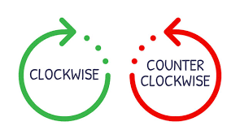

Chữ Nghệ **乂** gồm nét phẩy và nét mác giao nhau ( intersect), hay giao chỉ hay giao thoa ( interference ) hay lưỡng hợp hay lưỡng nhất ( dual unit ).

Nét phẩy tượng trưng cho Âm, , nét mác tượng trưng cho Dương.

Chữ Nghệ mang tinh thần Âm Dương Hòa.

**Âm Dương Hòa là nền tảng của Triết lý An Vi.**

**IV.- KHI ĐÔNG TÂY GIAO HỘI**

**TÂM LINH ( ĐÔNG ) / KHOA HỌC ( TÂY ) GẶP NHAU**

**VIỆT NHO VÀ VĂN MINH TÂY PHƯƠNG**

**GẶP NHAU Ở NHỮNG ĐIỂM SAU:**

**I.- TỶ LỆ THIÊN / ĐỊA LƯỠNG NHẤT THEO VIỆT NHO & KHOA HỌC**

**Theo Khoa học**

What is the speed of light in vacuum or air and in water?

The speed of light is 3×108 ms −1 in vacuum or air, 2.25×108 ms−1 in water and 2×108 ms−1 in glass.

Light speed in air ( Thiên ) / or L.sp. in water ( Địa ) = 3x108ms -1 / 2x108ms -1 = 3 / 2.

Nên: Tham Thiên ( 3 ) Lưỡng Địa ( 2 ) = 3 / 2

**Theo Việt Nho**

Tỷ lệ Thiên Địa theo Viêt Nho. Số Lẻ tượng trưng cho Thiên, 3 là số Lẻ đầu tiên, 2 là số Chẵn đầu tiên tượng trưng cho Địa. Ngay Khi Âm Dương mới phân cực chưa “ Tương thôi: vừa tranh đấu vừa hợp tác với nhau, nghĩa là đang cân bằng chưa biến hóa ). nên tỷ lệ Thiên / Địa = 3 / 2.

**II.- BẢN TÍNH CỦA CON NGƯỜI : NỮ NAM**

**QUA HÌNH THÁI ÂM & THÁI DƯƠNG**

Với **Việt Nho** & **Tâm lý miền sâu** ( Depth Psychology )

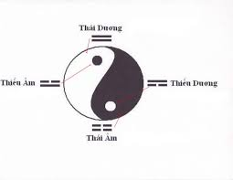

Hình Thái Âm và Thái Dương

**Thái Âm** ( hinh màu đen: Âm ) có nốt trắng ( mầm Dương ) :

**Âm trung hữu Dương căn**: Trong Âm có mầm Dương: The masculine principle within a Woman ( Carl Jung. Depth Psychology ), nên đàn bà là một ion Dương ( + ) . Âm nhiều Dương ít nên Việt Nho chủ trương“ Phù yểu trọng Nữ ; để cho cân bằng Âm Dương.

Theo cấu trúc của Đồ -Thư hợp nhất: Tổng số nốt Âm và nốt Dương trong Đồ Thư đều bằng nhau: 50 Âm + 50 Dương = 100 : ”Nguồn gốc của “ Huyền thoại Tiên Rồng 100 trứng 100 con “ cũng là nguồn gốc của “ Nam Nữ bình đẳng “

**Thái Dương** màu trắng ( Dương ) có nốt đen ở trong ( Âm ): **Dương trung hữu Âm căn**: Trong Dương có mầm Âm, nên đàn Ông là một ion Âm ( - ) The feminine principle within a Man .

Cơ thể con Trai mạnh hơn, cứng hơn, nên được chọn làm Chủ Gia đình, vì ” **Có cứng** **mới đứng đầu gió** “ nhưng vẫn “ **Phù yểu trọng Nữ** “. Chứ **không không lady first cũng như gentleman first.**

Do đó mà **Tổ Tiên chúng ta theo chế độ Mẫu hệ** ( Matriarchal regime : Âu Cơ /Lạc Long ) : chế độ “**Trọng Tình hơn Lý** “.

**Tàu theo chế độ Phụ hệ** ( Patriarchal regime : Hiên Viên Hòang đế ): Chế độ “ **Trọng Lý hơn Tình “ .**

**III.- VẠN VẬT ĐỒNG NHẤT THỂ:**

Mọi vật đều có cùng Bản Thể : Vật chất và Năng lượng: Matter & Energy

Trục Tung của Ngũ hành:

**Hỏa**

**↑**

**Thủy**

**Hỏa**: Lửa: **Năng lượng quang năng** : tượng trưng cho **Tinh thần** ( Tâm linh )

Nguồn **Năng lượng Tình Thương**: **E = mc2**

**Thủy**: **Vạn vật chi nguyên**: Nước là nguồn sống cûa Vạn vật, tượng trưng cho **vật chất** ( Khoa học ).

**IV.- VẠN VẬT TƯƠNG LIÊN**

Vì có cùng Bản chất, nên mọi vật đều có liên quan với nhau, nghĩa là các electron vòng ngoài của các nguyên tố có thể kết hợp với nhau, phản ứng Hóa học với nhau mà thành hợp chất khác.

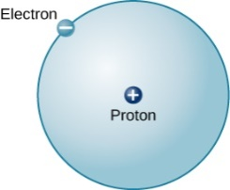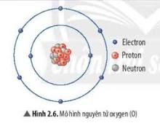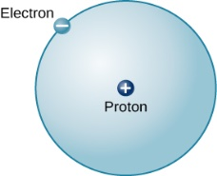

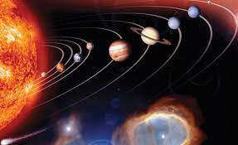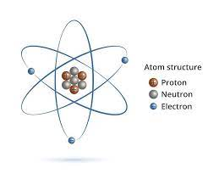

Hình Thái Dương Hệ Hình cấu trúc Nguyên tử

2 electron của 2 nguyên tố Hydrogen hóa hợp với 6 electron của nguyên tố oxygen để có vòng ngoài có 8 electron bền vững mà thành phân tử Nước:H2O

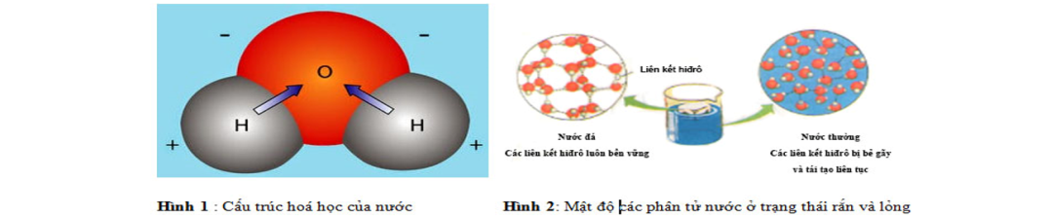

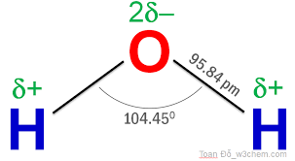

**V.- THỂ / DỤNG NHẤT NGUYÊN**

**THỂ ( ÂM ) / DỤNG ( DƯƠNG ) HÒA : BIPOLAR**

**Thái cưc**

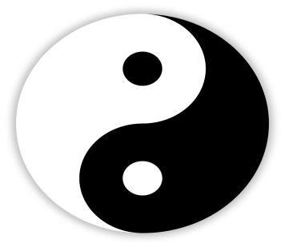

Thái cực

**TÌM HIỂU TÍNH CHẤT LƯỠNG NHẤT ( Duality ) & PHÂN CỰC ( Polariry** )

Dùng thí nghiệm Khoa học để:

Tìm hiểu về **Tính chất Phân cực ( Polarization ) của Thái cực**: 1→ 2 :**TÁN**

Và **Tinh chất Lưỡng nhất ( Dual unit ) của** **cặp Đối vực** [ 2 → 1 ]:**TỤ**

**.What does No 2 represent?**

What does number 2 signify in numerology? Number 2 represents togetherness, partnerships, relationships and harmony.

It also signifies duality ( Lưỡng nhất ) and polarity.(Phân cực)

Thí nghiệm về tính Lưỡng nhất ( Dual unit) và Phân cực ( Polarization) theo Dịch lý

VÔ CỰC phân cực ra Thái cực Âm / Dương

Âm / Dương lưỡng nhất ( Dual unit ) thành Thái cực

Howerer, there is another experiment in which this apparent connectedness of quantum phenomena is even more perplexing. Suppose that we have what physicists call a two particle system of zero spin. (Thí nghiệm về Nhất Nguyên Lưỡng cực hay Tiểu Thái cực ) \

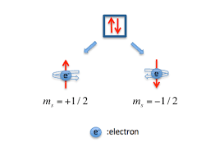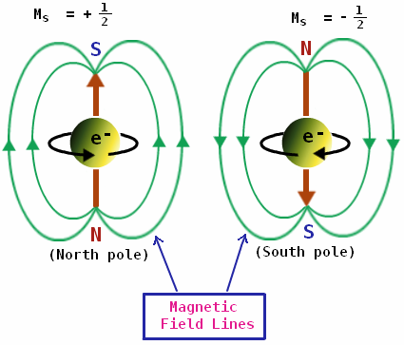

Cặp eletron ( Wave & particle ) có tổng số spin ( vòng quay ) bằng zero, cho ta ý niệm về nét Lưỡng nhất ( dual unit ), tức cũng là cặp đối cực mang bản chất Dịch lý Âm Dương Hòa. ( Tiểu Thái cực )

Khi để hai electron ở gần nhau hay cách xa vạn dặm thì vẫn có tồng số spin bằng zero, do đó mà sự hiển linh của Thần có thể hiển hiện hai nơi cùng một lúc ( ubiquitous: : existing or being everywhere at the same time : constantly [encountered](https://www.merriam-webster.com/dictionary/encounter#h1) : [WIDESPREAD](https://www.merriam-webster.com/dictionary/widespread))

Khi ta suy tư phát ra làn Sóng λ, tần số f là nghịch đảo của Làn ang, f = 1/ λ, nhờ luật Bảo toàn vật chất và năng lượng mà tần số tư tưởng hay tinh thần của Tổ Tiên vẫn tồn tại trong không gian, lại ang các tần số thích hợp có thể giao thoa với nhau, nếu tư tưởng chúng ta phát ra tần số giống như tần số Nhân Nghĩa của Tổ Tiên xưa thì chúng ta có thể bắt gặp được Hồn Thiêng Sông ( Nghĩa ) Núi ( Nhân)

Tư tưởng của chúng ta cũng chỉ là năng lượng ( Sun a Spirit ) , năng lượng có tần số thấp thuộc nguồn Tâm linh, năng lượng có tần cao thuộc khoa học hay Lý trí ( II )

This means that the spin of each of the particles in the system cancels the other.

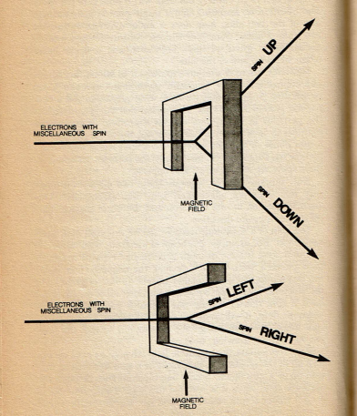

Electrons with miscellaneous spin Magnetic Field

If one of the particles in such a system has a spin up, the other particle has a spin down. If the first particle has a spin right, the second particle has a spin left. No matter how the particles are oriented, their spins are allways equal and opposite.

[ Các cặp electron với vòng quay hỗn hợp, khi đi qua từ trường , một quay lên , một quay xuống }

Now suppose that we separate these two particles in some way that does not affect their spin ( like electrically ). One particle goes off in one direction and the other particle goes off in the opposite direction . The spin of subatomic can be oriented by a magnetic field. For example, if a beam of electrons with randomly oriented spin is sent through a particular type of magnetic field ( called a Stern- Gerlach device ), the magnetic splits the beam into two equal smaller beams. In one of them all of the electrons have a spin Up and in the other all of the electrons have a spin Down.

If only one electron goes through this magnetic field, it will come out of it with either a spin Up or a spin Down ( drawing at the end of the text ).If we reorientate the magnetic field ( change of axis ) , we can give all of the electrons a spin right or a spin left instead of a spin up or a spin down. If only one electron goes through this magnetic field when it is oriented this way, it will come out of it with other a spin right or a spin left ( equal chance either way )

( Tính chất nghịch lý của Âm Dương: Dịch nghịch lý chi số )

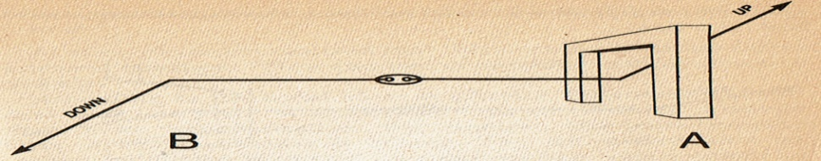

Thí nghiêm Phân cực của 2 electron (dual,unit ) có tổng số spin bằng zero:

Một quay Lên / một quay Xuống

**Up / Down**

Một quay Trái, một quay Phải

**Left / Right**

------------------------------------------------------------------------------- ----------------------------

**Bipolar experience** ( Thí nghiệm Phân cực của cặp electron )

Two particle system of zero spin ( in the middle ) Magnet A

Now suppose that after we separate our original two – particle system , we send one of the particles through a magnetic field that will give it either a spin up or a spin down.

In this case, let us say that the particle comes out of the magnetic field with a spin up. This means that we automatically know that the other particle has a spin down. We do not have to make a measurement on the other particle because we know that its spin is equal to the opposite to that of its twin.

The original two particle system with zero spin is at the center/ One of the paricles goes to area A. In area it goes through a Stern – Gerlach device. In this case , the Stern – Gerlach gives ot a spin up. Therefore,we know without measuring that the other particle, which has gone to area B, has a spin down. “



What does No 2 represent? What does number 2 signify in numerology? Number 2 represents togetherness, partnerships, relationships and harmony. It also signifies duality and polarity. Thí nghiệm về nét Lưỡng nhất theo Dịch lý Howerer, there is another experiment in which this apparent connectedness of quantum phenomena is even more perplexing. Suppose that we have what physicists call a two particle system of zero spin. (Thí nghiệm về Nhất Nguyên Lưỡng cực hay Tiểu Thái cực )

Cặp eletron ( particle ) có tổng số spin bằng zero, cho ta ý niệm về tính Lưỡng nhất ( dual unit ), tức cũng là cặp đối cực mang bản chất Dịch lý Âm Dương Hòa. ( Tiểu Thái cực ) – 27 – This means that the spin of each of the particles in the system cancels the other.

Electrons with miscellaneous spin Magnetic Field If one of the particles in such a system has a spin up, the other particle has a spin down. If the first particle has a spin right, the second particle has a spin left. No matter how the particles are oriented, their spins are allways equal and opposite. Now suppose that we separate these two particles in some way that does not affect their spin ( like electrically ). One particle goes off in one direction and the other particle goes off in the opposite direction . The spin of subatomic can be oriented by a magnetic field. For example, if a beam of electrons with randomly oriented spin is sent through a particular type of magnetic field ( called a Stern- Gerlach device ), the magnetic splits the beam into two equal smaller beams. In one of them all of the electrons have a spin Up and in the other all of the electrons have a spin Down. If only one electron goes through this magnetic field, it will come out of it with either a spin Up or a spin Down ( drawing at the end of the text ).If we reorientate the magnetic field ( change of axis ) , we can give all of the electrons a spin right or a spin left instead of a spin up or a spin down. If only one electron goes through this magnetic field when it is oriented this way, it will come out of it with other a spin right or a spin left ( equal chance either way )

( **Tính chất nghịch lý của Âm Dương ) Thí nghiêm Phân cực của 2 electron (dual,unit ) có tổng số spin bằng zero: Một Lên / một Xuống: Up / Down )**

\_\_\_\_\_\_\_\_\_\_\_\_\_\_\_\_\_\_\_\_\_\_\_\_\_\_\_\_\_\_\_\_\_\_\_\_\_\_\_\_\_\_\_\_\_\_\_\_\_\_\_\_\_\_\_\_\_\_\_\_\_\_\_\_\_\_\_\_\_\_\_\_\_\_\_\_\_\_

VII.- **HIỂN** ( Particle; Hạt ) **VI** ( Wave: Sóng ) **VÔ GIÁN** : Duality

**Ánh sáng mặt Trời truyền đi** vừa theo **làn Sóng** và vứa theo **dòng hạt photon** không thể tách rời nhau. Louis De Broglie ( Giải Nobel về Physics 1957 )

**Duality. Dual unit**

TÓM LẠI

Những điều Tổ Tiên Việt cảm nghiệm bằng Trực giác từ 5, 7 ngàn năm trước, thì đến thế kỷ 18, 19, 20 các nhà Trí thức Tây phương mới tìm ra bằng con đường Suy tư của Lý trí.

**Rõ ràng là Tổ Tiên Việt rất là “ Tiên tiến “ chứ không “ Lạc hậu “ như một số chúng ta lầm tưởng !**

**Ngày xưa, Tổ Tiên chúng ta hiểu Tâm linh bằng Trực giác**, ( hiểu ngay tức khắc, không cần đến Lý trí ), hiểu bằng con đường Quy tư ( No mind , feeling theo intuitition: Vô tư để tiếp cận với nguồn Tâm linh ).

**Ngày nay, chúng ta hiểu theo Khoa học logic,** tìm hiểu mọi thứ bằng cách Suy tư của Lý trí ( thingking: Suy tư theo Logic, theo kiểu Tam đọan luận, tương đối rất là chậm chạp, đương nhiên là không cảm nhận được Tình cảm, thay vì dùng Cảm giác để liễu hiểu lại dùng Lý trí ).

Khi “ **Quy tư / Suy tư lưỡng lưỡng nhất “ thì con người mới được quân bình , nên ‘ “ Thân an Tâm lạc “ .**

[ As hinted at by the word “dual” within it, duality refers to having two parts, often with opposite meanings, like the duality of good and evil.

If there are two sides to a coin, metaphorically speaking, there’s a duality. Peace and war, love and hate, up and down, and black and white are dualities. Another term for a duality is a dichotomy. Duality has technical meanings in geometry and physics. In geometry, duality refers to how points and planes have interchangeable roles in projective geometry.

In physics, duality is the property of matter and electromagnetic radiation to be understood best through wave theory or particle theory. What did Louis de Broglie discover?

In 1924 Louis de Broglie introduced the idea that particles, such as electrons, could be described not only as particles but also as waves. This was substantiated by the way streams of electrons were reflected against crystals and spread through thin metal

Light Duality: Particle and Wave

Quantum mechanics was born from the research of Einstein, Planck, de Broglie, Neils Bohr, Erwin Schrödinger, and others who attempted to explain how electromagnetic radiation can display what has now been termed duality, or both particle-like and wave-like behavior. At times light behaves as a particle, and at other times as a wave.

This complementary, or dual, role for the theory and behavior of light can be employed to describe all the known characteristics that have been observed experimentally, ranging from refraction, reflection, interference, and diffraction, to the results with polarized light and the photoelectric effect. Combined, the properties of light work together and enable us to observe the beauty of the universe.

What is the dual property of light?

“**The dual nature of light“ Light is a form of energy and has a dual nature. This means that light possesses both particle properties and wave prospect.**

What are the two types of dual nature of light?

The dual nature of light describes that light has dual nature. It behaves as both particle i.e. corpuscles nature (Energy particle of Planck) and waves nature i.e. electromagnetic waves. Sep 8, 2022

What is de Broglie theory?

Louis de Broglie in his thesis suggested that any moving particle, whether microscopic or macroscopic will be associated with a wave character. It was called ‘Matter Waves’. He further proposed a relation between the velocity and momentum of a particle with the wavelength, if the particle had to behave as a wave

What is the conclusion of de Broglie hypothesis?

De Broglie concluded that most particles are too heavy to observe their wave properties. When the mass of an object is very small, however, the wave properties can be detected experimentally. De Broglie predicted that the mass of an electron was small enough to exhibit the properties of both particles and waves.]

**VIII.- TÌM HIỂU**

**HỒN THIÊNG SÔNG / NÚI : NGHĨA / NHÂN : NGUỒN TÂM LINH**

**“ SUN A SPIRIT ” MẶT TRỜI: NGUỒN NĂNG LƯỢNG TÌNH THƯƠNG**

Chúng ta biết mọi cử động của chúng ta dù mạnh dù yếu đều phất làn sóng . Tần số là nghịch đảo của làn sóng.

**F = 1 / λ**

F: Tần số. **λ** là độ dài của Làn sóng

Làn sóng dài thì có tần số thấp, làn sóng ngắn thì có tần số cao, ngay khi ta suy nghĩ cũng phát ra Làn sóng, ra Tần số tương ứng .

Mặt khác nhờ có năng lượng mới phát ra làn sóng, mới có tần số, những tần số cùng loại thì gặp nhau theo **Luât loại tụ** ( Law of affinities ) .

Theo **Định luật Bảo toàn Vật chất và năng lượng** ( Law of conservation of matter and energy ) thì các tần số luôn được bảo toàn trong Vũ trụ, thiển nghĩ, nếu chúng ta sinh hoạt tinh thần theo Nhân Nghĩa, Bao dung thì tần số chúng ta phát ra sẽ gặp tần số Hồn Thiêng Sông ( Nghĩa ) Núi ( Nhân ) của Tổ Tiên, nhờ đó mà cảm thông nhau.

[ The solar system is the physical manifestation of a vast Life, Being, and Spirit which we call a Solar Logos. ( Biểu trưng năng lượng mặt trời ] … Just as the light of the sun is vitality to plants, so the radiance of the subjective Heart of the Sun provides vitality to our own spiritual nature, filling it with Love, Joy, and Harmony.

**Logos: the Word of God**, or principle of divine reason and creative order, identified in the Gospel of John with the second person of the Trinity incarnate in Jesus Christ. ( Jungian psychology) the principle of reason and judgment, associated with the animus (unconscious masculine side of a woman) “]

\_\_\_\_\_\_\_\_\_\_\_\_\_\_\_\_\_\_\_\_\_\_\_\_\_\_\_\_\_\_\_\_\_\_\_\_\_\_\_\_\_\_\_\_\_\_\_\_\_\_\_\_\_\_\_\_\_\_\_\_\_\_\_\_\_\_\_\_\_\_\_\_

**IX.- BẢN TÍNH CỦA NỮ NAM**

**QUA HÌNH THÁI ÂM THÁi DƯƠNG**

Trong **người Nữ ( Thái Âm** : **Nặng về Tình** ) có mầm Nam ( **Thiếu Dương** : Lý ); trong **người Nam ( Thái Dương**: **Nặng về Lý** ) có mầm Nữ ( **Thiếu Âm** :Tình ).

Do đó, người Nữ nặng về Tình hơn Lý. Người Nam nặng về Lý hơn Tình

Người Nữ nhiều Tình cảm hơn người Nam.

**Thái Âm**



Nữ :ion + : Thiếu Dương thuộc Thể ( Nội :Dương: Lý ); Thái Âm thuộc Dụng ( Ngoại: Âm : Tình, nên người Nữ là ion + )

**Thái Dương**

Nam: ion - : Thiếu Âm thuộc Thể ( Nội: Âm : Tình ),Thái Dương thuộc Dụng ( Ngoại :Âm: Tình ) , nên người Nam là một ion -]

**Âm trung hữu Dương căn: The masculine principle within a Woman**. ( Carl Jung. Depth Psychology. )

**Dương trung hữu Âm căn; The feminine principle withn a Man. (** Carl Jung. Depth Psychology )

Người Nữ là một ion Dương : + ; người Nam là một ion Âm : - ,do đó khi Nam Nữ gặp nhau, hai ion - và + gặp nhau tạo ra dòng Điện cuốn hút nhau.-

**X.- VIỆT NHO LÀ VĂN HÓA BIỂU TƯỢNG**

**Việt Nho là nền Văn Hóa Biểu tượng cả về chữ Viết, lẫn Cơ cấu và Nội dung.**

**Chữ Viết thì có Luc thư**: gồm các Chữ:Tượng hình, Chỉ sự, Hội ý,Hình thanh, Chuyển chú và Giả tá.

**CƠ CẤU VIỆT NHO thì có 2 Biểu tượng**:

**Đồ hình Ngũ hành** là Biểu tượng Cơ cấu của Việt Nho với 2 cặp đối cực :Thủy/ Hỏa và Mộc / Kim.

**ĐỒ HÌNH NGŨ HÀNH**

**Hỏa ( 2 )**

**↑**

**( 3 ) Mộc ← THỔ ( 5 ) →Kim ( 4 )**

**↓**

**Thủy ( 1 )**

Không là Chủ nhân của Nho, nên không hiểu được Ngũ hành, ngay cả Tàu cũng không hiểu Vai trò hành Thổ của Ngũ hảnh cũng như Dịch lý, nên giải thích Nho một cách tai dị, tệ hại là các nhà Phong thủy đem Hành Thổ ra làm 1 hành cho đủ 5 góc ( bị ám ảnh bởi chữ Ngũ ), có hình như dưới đây:



Khi đem Trung cung hành Thổ ( vector equilibriun ) ra khỏi Trung Tâm Ngũ hành làm một góc cho đủ 5 góc là phá tan sự quân bình của Vũ trụ và Nhân sinh tức phá tan Hình thức ( Form ) và Nội dung của Nho ( content ).

**Hình thức** ( Cơ cấu ) : Đồ hình Ngũ hành với 2 cặp đối cực : ( Thủy / Hỏa – THỔ - Mộc / Kim ) ,

**Nội dung** : Số độ Ngũ hành là hai cặp đối cực Lẻ/ Chẵn của Ngũ hành: 1/ 2 – 5 – 3 / 4.

**Ý nghĩa các Hành của Ngũ hành**

**Hỏa**

**↑**

**Mộc ← THỔ → Kim**

**↓**

**Thủy**

**HỎA**

[ Hỏa: Hình : Ngọn Lửa. Tượng :Tình Thương, ấm áp

Hỏa là lửa , là Quang năng,là Năng lượng, theo Einstein thì năng lượng có công thức

E= mc2 ( E là năng lượng, m là khối lượng Vật chất có thể biến ra năng lượng, c là tốc độ ánh sáng bằng 300.000 m / sec, 2 là bình phương của tốc độ ánh sáng. Đây là nguồn Năng lượng sáng tạo ra Vũ trụ và điều hòa Tiết nhịp Hòa của Vũ trụ. Einstein gọi là Năng lượng Tình Thương này là Thiên Chúa, Thiên Chúa là Tình Thương ( Thư của Einsítein gởi cho con gái Liersel ) .

Hỏa là Năng lượng tượng trưng hoTinh thần, cho Tình Yêu,Tình Yêu là nền tảng của Lý Công chính,” Lẽ Phải Người Phải Ta “

**Thủy: Nước**



**Hình** : lưu chất, mềm mại,

**Tượng** : uyển chuyển, dễ thấm thấu, hòa tan, biến thành hơi,đóng băng theo nhiệt độ .

Nghệ thuật của sự hòa nhập.

Thủy là Nước, Nước là nguồn của sự Sống muôn loài ( Thủy: Vạn vật chi nguyên ), Nước tượng trưng cho Vật chất.

**Mộc**



**Hình**: Cây cối, gỗ có nhiều công dụng hữu ích.

**Tượng**: mộc mạc, chất phác, sống thuận theo Thiên nhiên, tượng trưng cho Sinh vật.

**Kim**



**Hình**:chất cứng rắn, sự sống không hiển lộ

**Tượng** : tượng trưng cho Khóang chất ( Kim lọai , đất đá \_)

**THỔ = Thủy + HỎa**

**Hình** **Ngọn Lửa** : Năng lượng Quang năng. **Giọt Nước D:\Users\mk2ja\Downloads\download (47).jfif**

**Tượng**: **Năng lượng Tình Thương** : E = mc2 = **Nguồn Năng lượng Tình thương**:

**Tâm linh: Hòa bình**



Thổ được định nghĩa là: **Hành vô hành, Địa vô đ**ịa : Thổ không có nghĩa là Đất của chữ Thổ, cũng không là một Hành như 4 Hành: Thủy/ Hỏa, Mộc / Kim,

Theo thiển ý,Thổ ở vị trí Tâm đối xứng của 2 cặp Thủy / Hỏa. Mộc / Kim , nên là tác nhân giúp điều phối các đối cực lưỡng nhất với nhau theo tinh thần Âm Dương Hòa theo hai tiêu chuẩn của Dịch lý Âm Dương Hòa ( theo Văn hóa Nông nghiệp):

1.- **Chấp kỳ lưỡng đoan**: Khi có sự bất đồng, hai bên phải giữ hai đầu mối để liênlajc với nhau

2.- **Doãn chấp kỳ Trung**;Hai bên bằng lòng ngồi lại đối thoại với nhau tìm ra Lý Chính Trung nghĩa la Lẽ tương đối “ Phải Người Phải Ta: Right for both sides “, dựa trên Tiêu chuẩn Tinh thần Quốc Gia: **Nhân, Nghĩa, Bao dung**. Khi đạt Hòa giải, tuy một bên được nhiều, ít khác nhau, không ai Được hay Thua hoàn toàn, đây là giải pháp lưỡng lợi ( Win – Win solution ), hai bên tạm vui vẻ với nhau.

Ngày nay,đa số trên thế giới đang hành xử với nhau theo tiêu chuẩn: Mâu thuẩn thống nhất “ nghĩa là khi có sự bất đồng, thì Một bên dùng bạo lực mà mưu gian để thủ thắng: một bên được, một bên thua,đây là gỉai pháp Được / Thua ( win – loose solution ) , gây khổ đau,oán thù với nhau! Đây là nền tảng cách Hãnh xử của CS, của Độc tài!

Theo ý nghĩa của Huyền số,Thổ có số độ là 5, 5 là Angel number of balance, nghĩa là giúp cho cặp đối cực Thủy/ Hỏa, Mộc / Kim đạt cân bằng hay lưỡng nhất, vậy Đồ hình Ngũ hành là Đồ hình cân bằng, mang tinh thần HỒA điều phối Tiết nhịp Hòa của Vũ trụ. Số 5 là vị trí của Tâm linh và cũng là vị trí ca con Người.

**Vậy Ngũ hành tượng trưng cho Nguồn Tâm linh, cho con Người với Vật chất và Tinh thần (** Thủy / Hỏa, Thổ ) , **cho Sinh vật** ( Mộc ) **cho khoáng vật** ( Kim ) nên Ngũ hành tượng trưng cho Vũ trụ được gọi là **Tạo Hóa Lư hay Lò Cừ hay khuôn đúc Vũ trụ**.

**2 Angel Number – Meaning and Symbolism**

[ Angels are sending us important messages, but they usually do it in a very quiet way. In most cases angels are representing themselves through different numbers. It is important to know symbolic meanings of these numbers, in order to understand the message of the angels.

Have you ever noticed that one particular number appears very often in front of you? You may have seen this number everywhere, but have you ever wondered what this number means? Maybe you don’t pay attention to numbers that appear in your life.

However, in this article you will have the opportunity to find out how important these numbers can be. When angels want to tell you something, they will send you a number. It means that you should not ignore it, but you should try to interpret its meaning.

It is not a secret that almost every number has a symbolic meaning. It is usually associated to spirituality and it can reveal very important aspects in your life.

In this article we will talk about angel number 2 and its symbolism. This number is considered to be very powerful, so it can bring you very important messages from your angels. If you are seeing this number very often and if you feel that its symbolism is important for you, then it is best to read this article to the end.

We hope you will enjoy and you will understand better the symbolism of this powerful angel number. First we will tell you what this number means and what are his secret meanings, but after that you will see the connection of this number and love. Also, you will see some numerology facts related to this number, as well as what you should do when this number appears in your life.

**Number 2 – What Does It Mean**?

Number 2 is usually associated to harmony, balance, consideration and love. When this number comes to you, it means that you should have more faith in your angels. You should believe in energies that exist in the Universe, which will help you understand better many things in your life. Also, this number means cooperation and peace, so many good things are on the way.

If you have prayed, angel number 2 can be a result of it. It means that the angels are sending you an important message in the form of number 2. Because of that you should not ignore this number, but you should try to find out its deeper meaning.

The Secret Meaning and Symbolism

Angel number 2 is a symbol of your soul mission and Divine life purpose that you have in life. It may also symbolize trust, faith and love. Your angels may be sending you number 2, just to be sure how patient you are. They have prepared something very good for you, but you have to wait a little bit.

You may feel that you have been destined for something better in your life and it is the truth. The angels are with you and they will give you all you need. You just have to be patient and to believe in them.

Very soon many opportunities will appear by your side and you will realize how happy you are. If the angels are sending you a message, it must be something good. You are a blessed person and you deserve the best things in your life.

It is also important to mention that angel number 2 is a symbol of diplomacy and adaptability. You have to believe in yourself and your abilities, because it it the only way to create something important in your life.

Also, if number 2 is your guide, it means that you should find your own inner peace. It is possible that you have problems at your work, so it may be the reason why the angels are sending you number 2. They want to encourage you to resolve conflicts using your inner power and diplomacy.

If angel number 2 is appearing in your life, it means that the angels want to guide you to your ultimate goals. They will help you find your divine purpose and they will show you the right path that you should follow in your life.

Of course, symbolism of angel number 2 is also related to responsibility and hard working. It means that you have to work hard in order to achieve your own goals. Your angels are also encouraging you to be cooperative and to be ready to learn from other people. Now you will see how angel number 2 is related to love.]

\_\_\_\_\_\_\_\_\_\_\_\_\_\_\_\_\_\_\_\_\_\_\_\_\_\_\_\_\_\_\_\_\_\_\_\_\_\_\_\_\_\_\_\_\_\_\_\_\_\_\_\_\_\_\_\_\_\_\_\_\_\_\_\_\_\_\_\_\_\_\_\_\_\_\_\_\_

**Số 2 mang tinh thần : Dịch lý Âm Dương Hòa**

**Love and Angel Number 2**

[Angel number 2 has a strong connection with **relationship and partnership**. We have already said that this angel number could be **a symbol of love and trust**. This number is **encouraging you to love other people and to show your love without fears**.

If number 2 comes to you and if you recognize it as your angel number, it means that you are a very loving and caring person. But, you are also too sensitive and you may have problems with your self-esteem. You may be afraid of what will other people say or think about you. Your angels are trying to encourage you to love yourself more and to believe in your own abilities.]

**Numerology Facts About Number 2**

[There are many numerology facts about angel number 2. First of all we have to say that this number is a symbol of duality, which means male and female, positive und negative, black and white, etc.

If this number is your guide, then you must have a lot of positive traits, such as diplomacy, kindness, teamwork, sensitivity, harmony, intuition, co-operation, decisiveness, consideration and many others.

**2 Angel Number – Meaning and Symbolism**

Angels are sending us important messages, but they usually do it in a very quiet way. In most cases angels are representing themselves through different numbers. It is important to know symbolic meanings of these numbers, in order to understand the message of the angels.

Have you ever noticed that one particular number appears very often in front of you? You may have seen this number everywhere, but have you ever wondered what this number means? Maybe you don’t pay attention to numbers that appear in your life.

However, in this article you will have the opportunity to find out how important these numbers can be. When angels want to tell you something, they will send you a number. It means that you should not ignore it, but you should try to interpret its meaning.

It is not a secret that almost every number has a symbolic meaning. It is usually associated to spirituality and it can reveal very important aspects in your life.

In this article we will talk about angel number 2 and its symbolism. This number is considered to be very powerful, so it can bring you very important messages from your angels. If you are seeing this number very often and if you feel that its symbolism is important for you, then it is best to read this article to the end.

We hope you will enjoy and you will understand better the symbolism of this powerful angel number. First we will tell you what this number means and what are his secret meanings, but after that you will see the connection of this number and love. Also, you will see some numerology facts related to this number, as well as what you should do when this number appears in your life.

**Number 2 – What Does It Mean**?

Number 2 is usually associated to harmony, balance, consideration and love. When this number comes to you, it means that you should have more faith in your angels. You should believe in energies that exist in the Universe, which will help you understand better many things in your life. Also, this number means cooperation and peace, so many good things are on the way.

If you have prayed, angel number 2 can be a result of it. It means that the angels are sending you an important message in the form of number 2. Because of that you should not ignore this number, but you should try to find out its deeper meaning.

**The Secret Meaning and Symbolism**

Angel number 2 is a symbol of your soul mission and Divine life purpose that you have in life. It may also symbolize trust, faith and love. Your angels may be sending you number 2, just to be sure how patient you are. They have prepared something very good for you, but you have to wait a little bit.

You may feel that you have been destined for something better in your life and it is the truth. The angels are with you and they will give you all you need. You just have to be patient and to believe in them.

Very soon many opportunities will appear by your side and you will realize how happy you are. If the angels are sending you a message, it must be something good. You are a blessed person and you deserve the best things in your life.

It is also important to mention that angel number 2 is a symbol of diplomacy and adaptability. You have to believe in yourself and your abilities, because it it the only way to create something important in your life.

Also, if number 2 is your guide, it means that you should find your own inner peace. It is possible that you have problems at your work, so it may be the reason why the angels are sending you number 2. They want to encourage you to resolve conflicts using your inner power and diplomacy.

If angel number 2 is appearing in your life, it means that the angels want to guide you to your ultimate goals. They will help you find your divine purpose and they will show you the right path that you should follow in your life.

Of course, symbolism of angel number 2 is also related to responsibility and hard working. It means that you have to work hard in order to achieve your own goals.

Your angels are also encouraging you to be cooperative and to be ready to learn from other people. Now you will see how angel number 2 is related to Love.]

**XI.- VỊ TRÍ & CHỨC NANG CỦA HÀNH THỔ CÓ SỐ ĐỘ LÀ 5**

**Meaning of Number 5**

` [**Five is the number of balance.**

**Five symbolizes man, health and love.**

**It combines the female number two with the male number three. Five is the number of marriage.**

The [Pythagoreans](https://en.wikipedia.org/wiki/Pythagoreanism) thought of five as “hieros gamos”, the marriage between heaven and earth.

**The Number 5 and the Human Being**

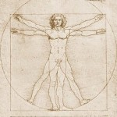

Five is the number of the **Human being**. ( Hình vuông ngoại tiếp;**Mẹ tròn Con vuông** )

The number five symbolizes the **four limbs and the head that controls the limbs**.

There are **five senses**: sight – hearing – taste – smell – touch.]

**Lạc Thư**



Nếu ta đem xế các số vòng trong 1 / 2 - 5 – 3 / 4 vào thập tự nhai vuông góc và các só vòng ngoài 6 / 7 - 5 - 8 / 9 vào thập tự nhai chéo cùng Tâm ( 5 ) , ta được hinh Lạc thư như trên, hình Lạc thư là một Matrix – ma phương – trong đó tổng số 3 số theo chiều nào cũng là 15. Lạc thư chẳng qua là cách sắp xếp khác của Ngũ hành thành vector { 3x3 } gọi là vector quân Thiên ( vector equilibrium: heavenly equilibrium), tức là vector điều phối Tiết nhịp,Hòa của Vũ trụ.

Số 5 ở vị trí trung cung Hành Thổ là nguồn Tâm linh – nguồn Tình Thương sáng tạo ra Vũ trụ có công thức E = mc2 ( Einstein ): Nguồn năng lượngTifnh Thương sáng tạo nên Vũ trụ.

Khi không hiểu được chức năng của Hành Thổ là không hiểu Ngũ hành là Tạo Hóa Lư là khuôn đúc Vũ trụ .

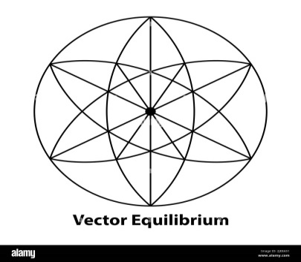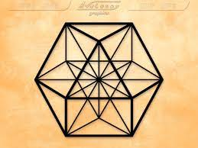

Tất các Hình trong Vector equilibrium đều đối xứng qua Tâm , nên luôn ở Vị trí Quân bình.

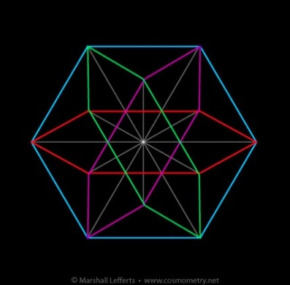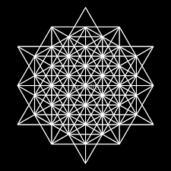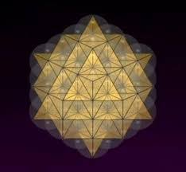

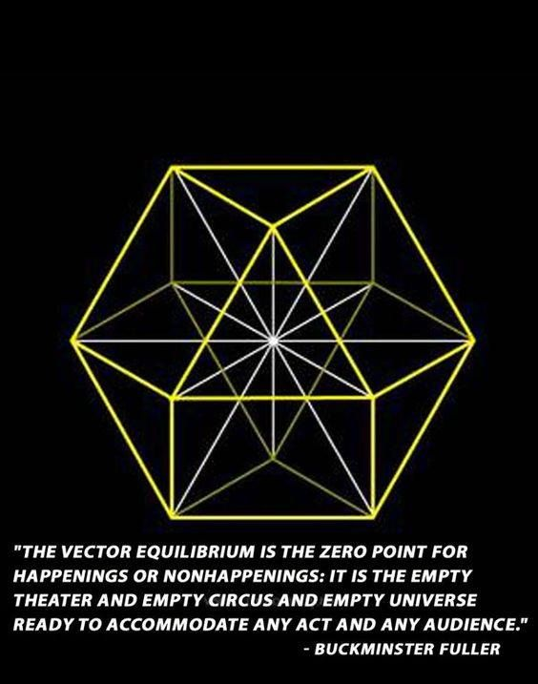

The vector equilibrium is the Zero point **for Happening or NonHappening**.

It is the **Empty Theater and Empty Circus and Emptty Universe** ready to accommodate any Act and any Audience.

Buckminster Fuller

**Vector Equilibriun Tượng trưng cho VÔ ( THỔ: Empty. . ); Nguồn Tâm linh: Nguồn Tình Thương:**

**LOVE IS GOD. GOD IS LOVE**

**NHÂN ở Vị trí HÀNH THỔ**

**Trục Tung** **軸 纵** tượng trưng cho Trời / Đất [ Trục Thiên / Địa ] giao thoa nhau nơi con Người ( ở Giao điểm)

**Trục hoành** **軸 横** là Trục tượng trưng cho Vạn vật

**THỔ là Trung Tâm:** nơi giao điểm **交 點** của Trục Tung và Hoành : Nguồn Tâm linh cũng là vị trí **位 置** của con Người “: Trục Tung (vertical axis) và trục Hoành giao ( Horizontal axis ) nhau làm thành trục Tọa độ **軸 痤度** Coordinate axis.

**“ Nhân linh ư vạn vật**:

Con Người linh hơn vạn vật, nhờ ở Vị trí Tâm linh; Hành Thổ

**人 靈 於 萬 物**

Giải thích Vị trí của Nhân trong Vũ trụ :

**Hỏa (Thiên)**

**↓**

**THỔ: Tâm linh ( Nhân)**

**↓↑**

**Thủy ( Địa )**

Trên trục Tung của Ngũ hành, ta có: **Thiên + Địa = Nhân** (Tam Tài )

Ta cũng có : **Thủy + Hỏa = THỔ**

Vậy **Nhân ỡ vị trí hành THỔ** ( 5 ) Hành THỔ có số độ là 5, 5 là angel number ( Mystical number ) :Number of Balance của Ngũ hành .

Hành Thổ tượng trưng cho Vô, cho nguồn Tâm linh :Nguồn năng lượng Tình Yêu sáng tạo và điều phối Tiết nhịp Hòa của Vũ trụ: ying- Yang: a rhythmic operating system. Do đó mà có Câu: “ **Thiên Lý tại Nhân Tâm** : Lẽ Trời “ Nguồn Tâm linh đã nằm ở trong Lòng từng Người “: **Nguồn Tình**

Mặt khác, vòng trong ( 1, 2 5 3, 4 ) và vòng ngoài ( 6, 7 5 8, 9 ) của Ngũ hành tạo thành Lạc Thư ( Matrix ) có tổng sổ 3 con số theo chiều nào cũng bằng 15. Nước Văn Lang đã lấy con số 15 làm 15 bộ của Nước)

Lạc thư là Vector Equilirium { 3 x 3 } điều phối ( coordinate ) tiết điệu Hòa của Vũ trụ ( Cosmic rhythm )

**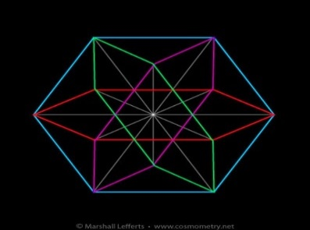**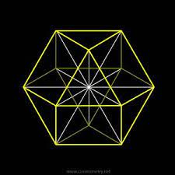



Tất cả các hình trong Vector equilibrium đều đối xứng qua Tâm nên luôn là quân thiên ( Heavenly equilibrium ) Không có nguồn năng lượng năng động của Hành Thô thì Vũ trụ sẽ mất Tiết nhịp Hòa mà rối tung. ( xem angel 5 symbol and meaning \_)

**Sở dị Nho bị thất truyền phần lớn là do không hiểu được vai trò quan trọng của Hành Thổ, nên đem Thổ ra khỏi Trung cung làm một Góc ( ! ) thì phá tung nền tảng của Nho , và vì không hiểu được sự thay đổi Trạng thái của vật chất theo nhiệt độ mà giải thích Tương Sinh Tương khắc một cách tai di, kiến cho Nho Tiên tiến thành Lạc hậu, nên cần phải dè bỉu lánh xa!**

Qua phần trình bày về số độ Ngũ hành, chúng ta co thể tóm kết Nội dung của Việt Nho như sau:

**Ba danh từ thường dùng cần phân bìệt từ các số 2 - 3 5:**

**Thống nhất** ( Unity : Đa →Nhất ( Pluribus unuum ) \

**Đa / Nhất** là cặp đối cực của Dịch lý ( số 2 )

**Lưỡng nhất** ( Duality : 2 →1: **Cặp đôi**

**Tam vi nhất Thể** ( 3 → 1 : **Bộ Ba** ( Trinity:Tam Vị nhất Thể )

Being is a **Unity**. Existence is a **Duality**. Reality is a **Trinity.**

There is a unity of being, a duality of existence, and a trinity of reality.

**Hiện hữu là thể Thống nhất ( Union ).**

**Sự tồn tại là Cặp đôi, ( là Nhất nguyên lưỡng cực: Duality: 2 →1 )**

**Thực tế là Bộ ba ( Tam vị nhất Thể: Trinity )**

Số 5 = 2 + 3 Xem chữ Ngũ 五 Gồm 3 nét ngang và 2 nét dọc

**BIỂU TƯỢNG SỐ ĐỘ NHŨ HÀNH**

**Ý NGHĨA BỘ HUYỀN SỐ: 2 - 3, 5**

**Số 2 : Vũ trụ quan Động theo Dịch lý**

Số 2 tượng trưng cho Dịch lý Âm Dương Hòa, đây là **Minh triết Việt**. **Minh triết là cách làm sao hòa hợp được nghịch lỳ Thiên / Địa theo Âm Dương Hòa, nghĩa là làm cho thấu triệt việc làm sao cho “ Cao minh phối Tiên “ và “ Bác hậu phối Địa “ nược nhau mà được lưỡng nhất theo Tinh thần “ Âm Dương Hòa “.**

Trước hết,trước hết Triết phải: Triệt , mà Triệt thì phải Triệt Thượng và Triệt Hạ.

**Triệt Thượng** thì phải : “ Cao minh phối Thiên: Tìm đến chỗ cao vời và sáng sủa mà tiếp cận với Thiên – lãnh vực Tâm linh -: Nguồn Tình u linh man mác “

**Triệt Hạ** thì :“ Bác hâu phối Địa: Phải tìm đến chỗ sâu dày của Đất, khám pha ra các Định luật rõ ràng khúc chiết của Khoa học “

**Triệt Thượng / Triệt Hạ Lưỡng nhất thì đạt : Minh Triết**

**Bên Thiên thì u linh man mác, bên Địa thì mọi sự đều rõ ràng khúc chiết, hai bên Thiên Địa rất ngược nhau, khó mà hòa hợp với nhau được. Nhờ Dịch lý Âm Dương Hòa mà có thể giúp cho Thiên Địa Lưỡng nhất như Âm Dương Hòa, nhờ đó mà đạt Minh Triết, như đã trình bày ở trên.**

**Bên Tôn giáo thì chỉ chọn Thiên :Thiên đàng, Niết Bàn, CS thí chọn Địa, còn Tổ Tiên Việt không chọn Thiên mà duy Tâm, cũng không chọn Địa mà Duy vật, mà chọn Thiên Địa lưỡng nhất để cho Tâm Vật lưỡng nhất, giúp Thân an Tâm lạc, do đó mà có định nghĩa: Nhân giả kỳ Thiên Địa chi Đức : con người là cái Đức : tinh hoa của Trời Đất .**

**Cuộc sống thuận Thiên theo Dịch lý**

**Đối với Cá nhân**, muốn Sống Hòa với nhau thì hai bên phải hành xử theo hai điều kiện:

1.- **Chấp Kỳ lưỡng đoan** : phải giữ hai đầu mối, nghĩa là phải hai bên phải liên lạc với nhau, chứ không cắt mối liên hệ với nhau .

2.- **Doãn chấp kỳ trung** : Hai bên phải bằng lòng ngồi lại đối thoại với nhau, tìm ra Lẽ Phải “ Người Phải Ta “gọi là “ Lý chính trung “ mà thỏa thuận giải hòa với nhau, đây là giải phàp Lưỡng lợi, ( Win- win solution ) không bên nào thắng hay thua hoàn toàn, giải pháp Âm Dương của Nông nghiệp này đem lại sự thỏa thuận tốt nhất cho hai bên .

Vậy **đối với Cá nhân trong gia đình** thì sống Hòa với nhau theo “**Tình Lỳ tương tham** “ Trao Tình bù Lý cho nhau theo tinh thần “ Âm Dương Hòa “ theo luật Cho ( - ) và nhận ( + ) [ Law of Giving ( - ) and Receiving ( +)

Đối với **Tập thể trong Quốc gia** thì hai phe Đối thọai với nhau theo lối win – win solution, nghĩa là hai bên khi có sự Bất đồng thì ngồi lại với nhau, dựa theo Tinh thần Dân tộc “ **Nhân Nghĩa Bao dung** “ mà tìm ra lối Hòa giải thích hợp với hai bên, vì không theo tiêu chuẩn chung của Dân tộc thì không giải quyết được xích mích với nhau, nên không thể theo lối cá nhân theo Tự do phóng túng mà cãi chày cã cối với nhau! Nếu việc hòa giải bị bế tắc ,thì phải nhờ đến luật phàp công bằng của Quốc gia ,

Trong cuộc Hòa giải này khi đạt được thì không bên nào Thắng hay Thua , vì bên nào, cũng có phần lẽ phải,nên ai cũng có phần thắng cả, tuy nhiều ít khác nhau, nên không gây thêm thù oán. Đây là **giải pháp Lưỡng lợi ( win – win solution )**

Còn giải pháp “**Mâu thuẩn thống nhất** “ **của Văn Hóa Du mục** thì một bên dùng Bạo lực và mưu gian để thủ thắng, khiến bên kia thua cuộc, đây là **giải pháp Được Thua** ( **Win-loose solution** ), gây ra hiềm thù kết óan với nhau, gây rắc rối phiền lụy cho nhau.

Hiện nay đa số trên thế giới đang hành xử với nhau theo Tinh thần “Mâu thuẩn thống nhầt “ : Được – Thua, nên Gia đình và Xã hội rối tung !

Trên **cấp Triết học** **thì Triết lý Vô vi** **và Triết lý Hữu vi lưỡng nhất thành An vi mà An hành,** thấy việc hợp với Nhân Nghĩa thì cố làm và ngược lại.Trong chế độ Tư bản thì Lợi hành, còn CS thì Cưỡng hành.

Trên **cấp Nhân lọai** thì phải dựa theo “ **Tiềm thức cộng thông nhân lọai** “ **tức là “ Nguyên lý Mẹ và Lẽ công bằng tương đối “ hay “Tâm linh / Khoa học lưỡng nhất “, thì may ra Thế giới mới Hòa bình .**

Chỉ khi nào mọi người biết cách hành xử với nhau theo **Tinh thần Âm Dương Hòa** thì Xã hội mới mong sống Hòa bình an vui với nhau ..

Khi xã hội càng Văn minh , Lý trí càng phát triển, khiến sự phát triển Tình Lý con người không được quân bình, khiến cho Thân Tâm mất quân bình khiến con người khó mà xử hòa với nhau được. Duy Lý là nan đề quan trong và khó nhất của Nhân loại !

**Nhân lọai hiện nay đang bị bệnh Duy Lý một chiều mà hành hạ dày xéo nhau ! Hai nguồn Bất công lớn : Trung cộng và Nga cộng là hai nguồn “ Hủy diệt Nhân tính “ có thể đưa đến việc nhân loại bị tiêu diệt !!**

**TỔNG KẾT**

**DỊCH LÝ ÂM DƯƠNG HÒA là LINH HỒN CỦA VIỆT NHO**

**TRIẾT LÝ AN VI**

**Triết lý An vi mang Tinh thần Dịch lý Âm Dương Hòa**. **Triết Lý Vô thể** ( VÔ :ÂM ) của Ấn Độ ( Đông phương) / **Triết Lý Hữu thể** ( HỮU: DƯƠNG ) của Tây phương Lưỡng nhất thành **Triết Lý An Vi**. **Triết Lý An Vi là Trịết Lý Hòa hợp hay Hòa giải**.

Triết Lý An vi có **Ba nguyên lý:**

1.- **Nguyên lý Lưỡng hợ**p **hay Lưỡng nhất** ( Dual unit: Cặp đôi ) : Âm Dương Hòa

2.- **Nguyên lý Nhân chủ** : Tự Chủ, tự Lực, tự Cường ( cặp Ba )

3.- **Nguyên lý An hành**: Không Lợi hành, không Cưỡng hành, mà An hành.

An hành là khi thấy việc làm hợp với Nhân Nghĩa thì quyết làm, còn việc sái với Nhân nghĩa tức là bất công thì quyết không làm, đây là hành động hiếu HÒA để sống an vui với nhau..

**Do đó mà Tổ Tiên Việt không chọn chế độ Tư bản ( Lợi hành ), không chế độ cộng sản ( Cưỡng hành ) , mà chọn chế độ Bình sản ( An hành ). Chế độ Bình sản không Duy Tâm cũng không Duy vật , mà Tâm Vật lưỡng nhất.**

**Trong chế độ Nông nghiệp xưa**, Tổ Tiên chúng ta đã lấy công Điền công Thổ cấp phát cho những người nghèo khó mỗi người được cấp phát một số sào ruộng đất, để họ tự canh tác lấy, thu hoa lợi mà sống, nên không có người vô gia cư ( homeless ) . Chế độ này mang tên **Bình sản.**

**Các cặp đối cực trong Vũ trụ quan, Nhân sinh quan cùng Lộ đồ Tu, Tề, Trị Bình đều được các cặp đối cực Tương ứng liên kết lại thành Việt Nho: Một Hệ thống Cơ thể có Mạch lạc Nội tại nhờ sợi chỉ Hồng nối kết là cặp đối vực mang tinh thần Âm Dương Hòa.**

**Sau đây là tóm lược Tinh thần Việt Nho**

**VIỆT NHO**

**A.- VŨ TRỤ QUAN**

**Vũ trụ quan động theo Ngũ hành**

**Không gian**

**Bắc/ Nam- Trung ương – Tây / Đông**

**Thời gian**

**Xuân / Hạ - Tứ qúy – Thu / Đông**

**Vũ trụ**

**Thời / Không lưỡng nhất: Time – Space – Continuum**

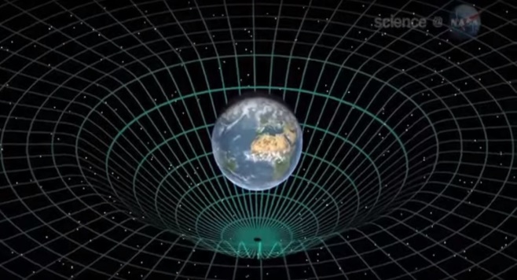

**Time** biến thành sợi Dọc, **Space** biến thành sợi Ngang

Hai mô sợi Cơ bản này đan kết với nhau thành **Thời – Không nhất phiến** mà sinh ra Vũ trụ ( vạn vật )

**B.- NHÂN SINH QUAN**

**Nhân** giả kỳ:

**Thiên / Địa** chi Đức

**Âm / Dương** chi Giao

**Qủy / Thần** chi Hội

**Ngũ hành ( Thủy/ hỏa – Mộc / Kim** ) chi tú Khí

**Tam tài**

**Thiên Hoàng + Địa Hoàng = Nhân Hoàng**

**Nhân chủ: Tự Chủ, tự Lực , tự cường**

**C.- LỘ ĐỒ TU, TỀ, TRỊ BÌNH**

**I.- TU theo Ngũ Thường**

**PHƯƠNG PHÁP TU THÂN CỦA VĂN GIA**

**Khổng giáo: Nguyên Nho**

**Tử tuyệt Tứ: Vô Ý, Vô Cố, Vô Tất , Vô Ngã**

**Bỏ Suy tư, không cố chấp,** **Tự cho mình là đúng: [毌](https://hvdic.thivien.net/whv/%E6%AF%8C)**[**固**](https://hvdic.thivien.net/whv/%E5%9B%BA)**，**[**毌**](https://hvdic.thivien.net/whv/%E6%AF%8C)[**我**](https://hvdic.thivien.net/whv/%E6%88%91)**Đừng câu nệ cố chấp, đừng tự cho mình là đúng (Luận ngữ: Tử hãn**).

**Việt Nho theo Dịch lý**

**“ Dịch: vô tư, vô vi, tịch nhiên bất động, nhi tọai thông Thiên hạ chi cố. Định nhi hậu năng Tịnh, Tịnh nhi hậu năng an, an nhi hậu nang lự, lự nhi hậu năng đắc:** Dịch là bỏ suy tư ( no mind , no thịnking ) không nhân vi, ( artificial ) ngồi yên tịnh, ( quiet ) bất động ( still ) mà định Tâm ( centering ) , có định được mới yên tịnh ( tranquil ) , có yên tịnh thì mới được an ( peaceful ) , có an thì mới tư lự ( thoughtfully ). mà đột nhiên cảm thông ( feel ) được nguồn Tâm lịnh ( spititual Source: Love source )

**PHƯƠNG PHÁP TU THÂN CỦA VĂN GIA**

**Khổng giáo: Nguyên Nho**

**Tử tuyệt Tứ: Vô Ý, Vô Cố, Vô Tất , Vô Ngã**

**Bỏ Suy tư, không cố chấp,** **Tự cho mình là đúng:**[毌](https://hvdic.thivien.net/whv/%E6%AF%8C)[固](https://hvdic.thivien.net/whv/%E5%9B%BA)**，**[毌](https://hvdic.thivien.net/whv/%E6%AF%8C)[我](https://hvdic.thivien.net/whv/%E6%88%91)**Đừng câu nệ cố chấp, đừng tự cho mình là đúng (Luận ngữ: Tử hãn**).

**Việt Nho theo Dịch lý**

**“ Dịch: vô tư, vô vi, tịch nhiên bất động, nhi tọai thông Thiên hạ chi cố. Định nhi hậu năng Tịnh, Tịnh nhi hậu năng an, an nhi hậu nang lự, lự nhi hậu năng đắc:** Dịch là bỏ suy tư, không nhân vi, ngồi yên tịnh bất động,đột nhiên cảm thông được nguồn Đạo **: đạt Đạo: Nguồn Tình : Tâm linh** (: Thiên hạ chi cố ) Có định tâm rồi mới được yên tịnh, có yên tịnh thì mới được an bình, có an bình mới có suy nghĩ chín chhắn đắn do, rồi mới mong đạt Đạo

**Phật giáo**

**Tu theo Giới, Định, Tuệ**

**Tu theo theo 5 giới Răn, xóa màn vô minh “ Tham Sân Si ” để định Tâm mà tiếp cận với Tuệ giác mà giác ngộ.**

**Công giáo**

**Tu theo 3 bước bằng Kinh Nguyện:**

**Thanh tẩy tội lỗi, nên Thánh, Kết hợp với Chúa**

**( Ba ngày Chúa sống lại )**

Three evolutions mystiques: Purgatoire, illuminative, Unitive

( The State or Way )

: Lý ) **mà Quy tư** ( feel: Tình ) , không nhân vi, ngồi yên tịnh bất động,đột nhiên cảm thông được nguồn Đạo **: đạt Đạo: Nguồn Tình : Tâm linh** (: Thiên hạ chi cố ) Có định tâm rồi mới được yên tịnh, có yên tịnh thì mới được an bình, có an bình mới có suy nghĩ chín chhắn đắn do, rồi mới mong đạt Đạo

**Phật giáo**

**Tu theo Giới, Định, Tuệ**

**Tu theo theo 5 giới Răn, xóa màn vô minh “ Tham Sân Si ” để định Tâm mà tiếp cận với Tuệ giác mà giác ngộ.**

**Công giáo**

**Tu theo 3 bước bằng Kinh Nguyện:**

**Thanh tẩy tội lỗi, nên Thánh, Kết hợp với Chúa**

**( Ba ngày Chúa sống lại )**

Three evolutions mystiques: Purgatoire, illuminative, Unitive

( The State or Way )

**LỘ ĐỒ: TU, TỀ, TRỊ BÌNH**

**I.- TU**

**Nghĩa / Lễ - NHÂN – Trí / Tín**

**TU THÂN CÁ NHÂN**

**Trau dồi :Nghĩa / Lễ - NHÂN – Trí / Tín**

**Mục tiêu Tu thân hàng ngày**

**1.- Hoàn thện mọi việc bất cứ Nhỏ To**

**2.- Hòan thiện mối Liên hệ Hòa với : Thiên Địa, Nhân,.**

**THIÊN: không đem Hận thù làm ô nhiễm nguồn Tâm linh :**

**Nguồn Tình Thương**

**ĐỊA:Không làm ô nhiễm môi trường : Không khí, Đất, Nước**

**NHÂN: Xử Hòa, không hành động Bất công làm rối lọan Gia dình và Xã hội.**

**HÀNH theo Ngũ Luân**

**II.- TỀ GIA**

**Cha Mẹ / Con cái - VỢ / CHỒNG – Anh Chị / Em**

**III.- TRỊ BÌNH**

**Kinh tế / Giáo dục- VĂN HÓA THÁI HÒA – Chính trị / Xã hội**

**Kinh tế với: Công hữu / Tư hữu lưỡng nhất**

**Giáo dục với Thành Nhân / Thành Thân lưỡng nhất**

**Chính trị với Nhân quyền / Dân quyền lưỡng nhất**

**Xã hội với Dân sinh / Dân Trí lưỡng nhất**

**IV.- TRIẾT LÝ NHÂN SINH**

**Thực, Sắc, Diện: Thiên tính dã**

**Nhu cầu Ăn uống, Dục tính và Thể** **Diện** là **Nhân Tính** **được bẩm thụ từ Trời Đất.**

**1.- THỰC : Ăn phải Ngon / Lành và tiết độ để có “ Một Tâm hồn minh mẫn trong một Cơ thể tráng kiện “ . Mua sắm thức ăn, nêm nếm gia vị sao cho món ăn vừa ngon vừa lành, trình bày thức ăn đẹp mắt, cách ăn chung nồi chung mâm để thi Lễ, tập san sẻ cho nhau, ăn uống cần phải Tiết độ.**

**Đây còn là quá trình trau dồi Chân, Thiện, Mỹ hàng ngày suốt đời.**

**2.- SẮC : Sắc: Nhu cầu thỏa mãn Tính dục để xây “ Tổ Ấm Gia đình” hầu:**

**Vợ Chồng sống Hạnh phúc bên nhau cho đến :“ Đầu bạc Răng long, Xưong rũ Cốt mềm”**

**Sinh đẻ Von Cái để tham gia vào cuộc sinh hóa của Thiên / Dịa.**

**Đào tạo Trai hùng / Gái đảm làm nền tảng vững bền cho Xã hội.**

**3.- DIỆN: Tu cái Thể bên trong cho Tốt để có cái Diện bề ngoài được Lành hầu có Nhân phẩm ( human dignity ): Nhân Nghĩa, Bao dung.**

**Nhân là yêu Thiên , Địa, Nhân.**

**Nghĩa là trách nhiệm Liên Đới với Thiên Địa , Nhân**

**Yêu Thiên thì không Hận thù làm Ô nhiễm nguồn Tâm linh,**

**Yêu Địa thì không làm Ô nhiễm Môi trường Không khí, Nước, Đất**

**Yêu Nhân thì không ăn ở và hành động Bất Công làm thương tổn đến Quyền lợi, Danh dự và Tính mạng tha nhân.**

**V.- CHẾ ĐỘ**

**Tư bản / Cộng sản lưỡng nhất: Bình sản ( theo công thức TRỊ / BÌNH )**

**LỜI CHUNG KẾT**

**Dân tộc Viêt Nam đã bị nạn : “ Dĩ Cường lăng Nhược “ suốt 4720 năm của Hoa Hán, Thực dân Pháp và CS, làm cho nền Văn hóa Tổ Tiên bị suy thóai tận nền, nhất là phong trào “ tống cựu ( Nho giáo ), nghinh tân ( theo Văn minh Tây phương ), làm cho Hố cách biệt thế hệ ( generation Gap ) giữa Cha ông và con cháu bị ngày càng mở rộng, đưa tới tình trạng quên Gốc, gây ra tình trạng Lạc Hồn Dân tộc, xé tan Bọc Đồng bào ra nhiều mảnh, sự phân hóa gây ra cảnh “ Huynh đệ tương Tàn “, Quốc nạn và Quốc nhục ngày càng chồng chất, nếu không khôi phục và chấn hưng nền Văn hóa Thái hòa Tổ Tiên thì khó mà giải quyết được nan đề.**

**T. G. Kim Định đã miệt mài trong 50 năm, chúng tôi cũng ngày đêm nghiên cứu trong 40 năm, dùng nguyên liệu Triết Việt của T. G. Kim Định, tổng hợp đươc 32 cuốn lớn về Việt Nho và Triết lý An vi và một số đề tài tranh đấu về Văn Hóa.**

**Văn hóa Tổ Tiên là Văn hóa Biểu tượng, khác với ngôn từ Văn minh ngày nay, nên phải viết dài, phải giải thích ngọn ngành, lại thêm tham khảo chữ Nho, tiếng Anh, tiếng Pháp tiếng La tinh, nên làm phiền độc giả. Tất cả trích dẫn bằng ngoại ngữ đều được giải thích theo tiếng Việt, Còn tham khảo còn để nguyên.**

**Nền Văn hóa vừa rộng vừa sâu, nên phải giải thích dài khiến độc giả không có đủ thì giờ để đọc hết. Còn viết cô đọng lại thì vừa khó, mà càng khó hiểu.**

**Chúng tôi viết cuốn này dành cho giới trẻ học sinh, sinh viên, chúng tôi đã giải thích các Biểu tượng, các nét khúc mắt của Văn hoá bằng Tham khảo khoa học tiên tiến, và tóm gọn Việt Nho & Triết Lý An vi vào Cơ cấu Ngũ hành, xem ra nền Văn hóa Cha ông không có quê mùa lạc hậu gì hết mà rất tiên tiến, những điều Tổ Tiên mình cảm nhận được từ 5, 7 ngàn năm trước, tới thế kỷ 19 , 20, các nhà Văn hóa Khoa học Tây phương mới tìm ra.**

**Mong mỏi các Anh Chị em giới Trẻ trong và ngoài nước chịu khó đọc kỹ để tiếp nối Công trình qúy báo của Tổ Tiên để cứu Dân giúp Nước, chúng tôi nay đã 96 tuổi ta rồi, nên còn chỉ trông chờ vào thế hệ Trẻ. Đa tạ.**

**Hy vọng thay!**

**Việt Nhân   
 Mùa Xuân năm Qúy Mão ( 2023**